|  |  |
| --- | --- |
| **Fecha**  14/11/2023 | LugarMovilnet, Torre El Recreo, Piso 2 |
| Realizado por Lennis Muñoz Rodriguez | **Tema Tratado**  Información Estadísticas e Indicadores |

|  |
| --- |
| OBJETIVO |
| Presentar el Avance de la información Estadística e Indicadores de cada una de las Gerencias de Línea y del Sistema de Gestión de la Calidad adscritos a la Gerencia General de Calidad e Innovación TI, correspondiente al mes de octubre de 2023. |

1. **ACTIVIDADES REALIZADAS**

Para el mes de octubre, se efectuó la actualización y seguimiento de la información estadística e indicadores de las Gerencias adscritas a la Gerencia General de Calidad e Innovación TI –GGCITI y de los comités pertenecientes al Sistema de Gestión de la Calidad –SGC.

**LOGROS OBTENIDOS:**

* Entrega de 24 registros administrativos (Cédula, Histórico y Análisis de Estadística y de indicadores), para el registro, revisión y control de la información estadística e indicadores por parte de la Coordinación de Indicadores de Gestión - GSITI

**Gerencias:**

* Gestión Calidad de Soluciones TI - (04 registros administrativos).
* Servicio de Información TI - (04 registros administrativos).
* Evolución e Investigación Tecnológica TI - (04 registros administrativos).
* Mejora Continua TI - (04 registros administrativos).

**Comités:**

* Formación - (02 registros administrativos).
* Salud - (02 registros administrativos).
* Infraestructura - (02 registros administrativos).
* Estadística e Indicadores -(02 registros administrativos).
* Control y seguimiento del levantamiento de la información Estadística e Indicadores por parte de cada representante responsable de cada una de las gerencias de línea adscrita a la GGCITI y de los líderes de los comités del SGC.

**Gerencias:**

* + - Gestión Calidad de Soluciones TI - (22 Estadísticas )
    - Servicio de Información TI - (22 Estadísticas )
    - Evolución e Investigación Tecnológica TI - (09 Estadísticas )
    - Mejora Continua TI - (31 Estadísticas )

**Comités:**

* + - Formación - (09 Estadísticas )
    - Salud - (12 Estadísticas )
    - Infraestructura - (17 Estadísticas )
    - Estadística e Indicadores - (22 Estadísticas )
* Recepción, registro y revisión de los registros administrativos: Cédula, Histórico y Análisis de Indicadores por de cada representante responsable de cada una de las gerencias de línea adscrita a la GGCITI.

**Gerencias:**

* + - Gestión Calidad de Soluciones TI - (5 indicadores)
    - Servicio de Información TI - ( 3 Indicadores)
    - Evolución e Investigación Tecnológica TI – (1 Indicador)
    - Mejora Continua TI – (1 Indicador)

1. **ACTIVIDADES PENDIENTES**

En espera por parte de la Gerencia Mejora Continua TI, aprobación y liberación de:

* Actualización y estandarización de los registros administrativos de Estadísticas e Indicadores (Cédula, Análisis e Histórico).

1. **ACTIVIDADES EN EJECUCION**

N/A

1. **ESTADISTICAS E INDICADORES**

Se dío cumplimiento con la entrega de los registros administrativos cedula, análisis e histórico de estadísticas e indicadores correspondiente al mes de noviembre de las siguientes gerencias:

## GERENCIA DE GESTION DE CALIDAD SOLUCIONES TI

La Gerencia de Gestión de Calidad Soluciones TI, Realizo la entrega de 4 registros administrativos donde declaran 22 estadísticas y 5 indicadores.

### **COORDINACIÓN LIBERACIONES Y SEGUIMIENTO DEL CAMBIO:**

**ESTADÍSTICAS:**

1.-

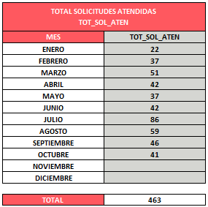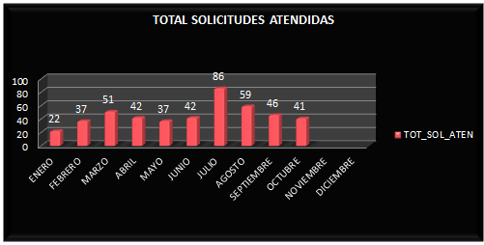

Se Realizó el análisis correspondiente al mes de Septiembre - Octubre, donde se puede visualizar un total de 41 solicitudes atendidas, de las cuales 40 son CDC y 1 requerimiento.

2.-

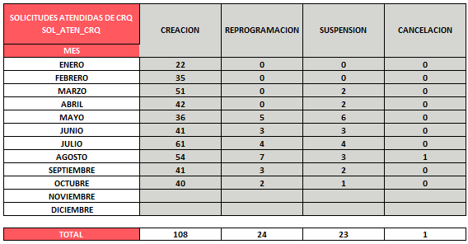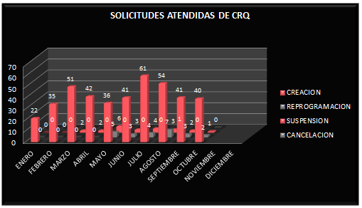

Realizando el análisis Septiembre - Octubre, se puede apreciar que nos llegaron 40 solicitudes de creaciones de CDC, 2 solicitudes de reprogramación, 1 solicitudes de suspensión y 0 solicitud de cancelación.

3.-

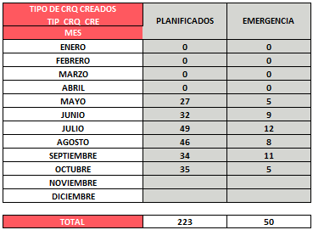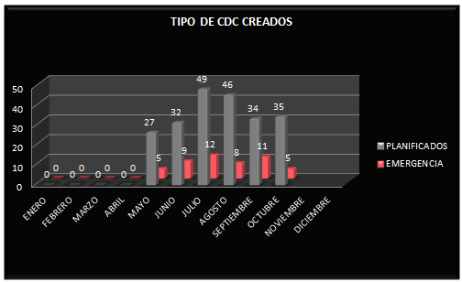

Realizando el análisis Septiembre - Octubre, se puede apreciar que de las 40 solicitudes que ingresaron a la Coordinación de Liberaciones y Seguimiento de Cambios para CDC, 35 Solicitudes fueron Planificadas cumpliendo con los tiempos establecidos y 5 solicitudes fueron de Emergencia.

4.-

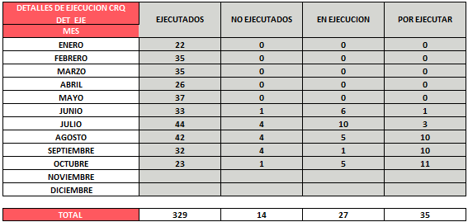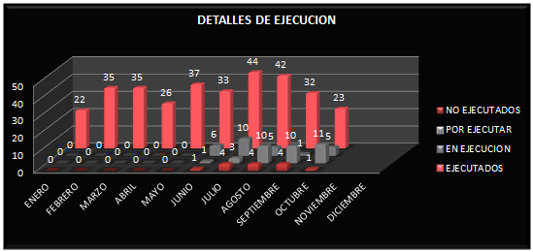

Septiembre - Octubre Desglose de Controles de Cambio: 23 Ejecutados, 1 No Ejecutado, 5 que se encuentran en ejecución y por ultimo 11 trabajos por ejecutar.

5.-

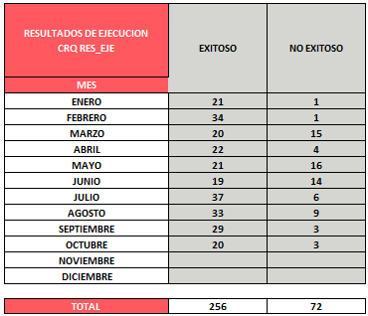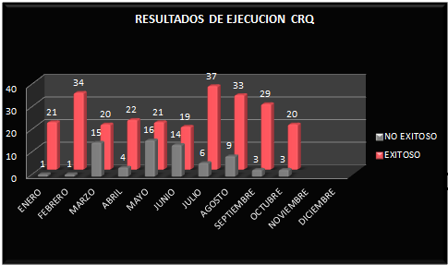

En este Caso podemos describir que de los 40 Controles de Cambios, 20 Controles de Cambio han finalizado de manera exitosa (OK) y 3 Controles de Cambio han finalizado de manera no exitosa (NO OK).

6.-

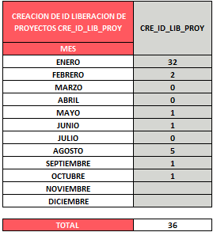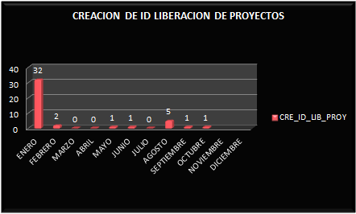

Se Realizó el análisis correspondiente al mes de Septiembre- Octubre , donde se puede visualizar 1 Registros de Proyectos.

7.-

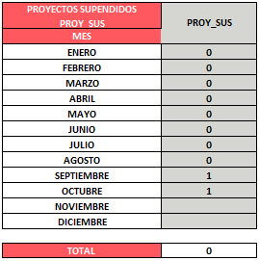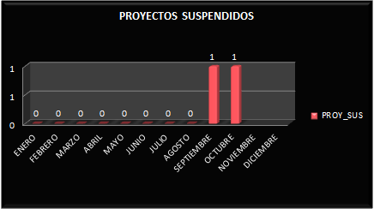

Se Realizó el análisis correspondiente al mes de Septiembre - Octubre donde se puede visualizar 1 Proyecto Suspendido

8.-

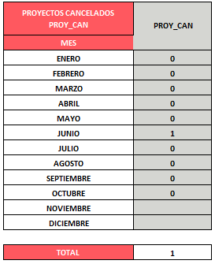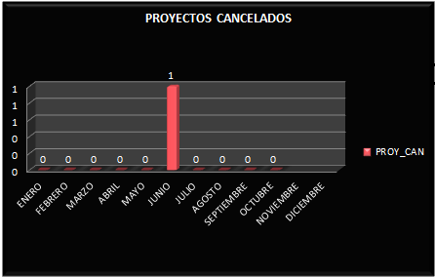

Se Realizó el análisis correspondiente al mes de Septiembre - Octubre donde se puede visualizar 0 Proyecto Cancelado

9.-

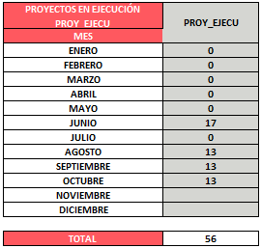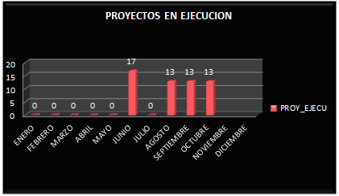

Se realizó el análisis correspondiente al mes de septiembre - octubre dónde se puede visualizar 13 proyectos en ejecución.

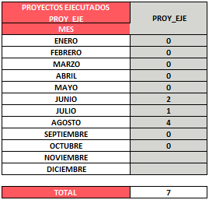10.-

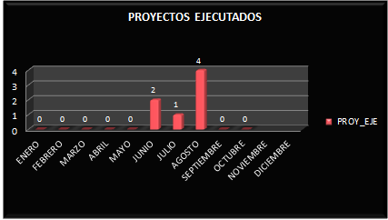

Se realizó el análisis correspondiente al mes de septiembre - octubre donde se puede visualizar 0 proyecto ejecutado exitoso

**INDICADORES:**

1.-

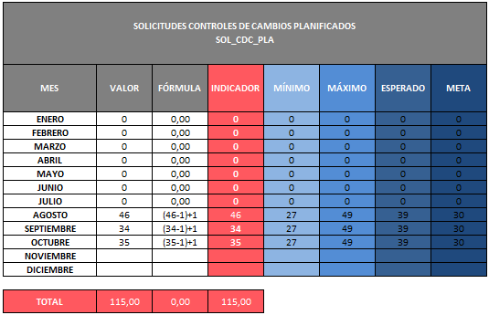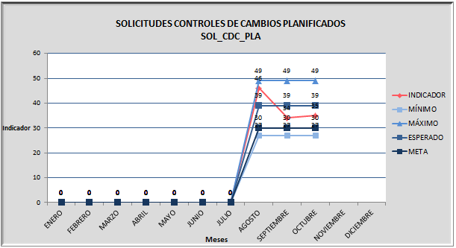

Efectuando la medición del indicador del mes de OCTUBRE, obtenemos los siguientes resultados de los CDC planificados en total (35) , el valor definido como esperado (39), y nos encontramos muy cerca del valor máximo (49). Esto quiere decir que nos ubicamos en una posición donde alcanzamos los objetivos planteados.

2.-

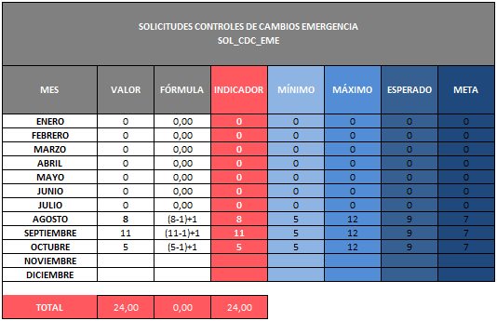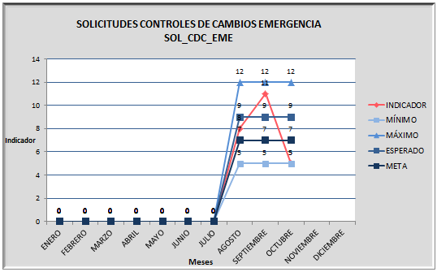

Efectuando la medición del indicador del mes de Octubre, obtenemos los siguientes resultados de los CDC de emergencia en total (5) alcanzando el valor definido como meta (07), y nos encontramos muy cerca del valor esperado (09). Esto quiere decir que nos ubicamos en una posición donde alcanzamos los objetivos planteados.

### **COORDINACIÓN MANTENIMIENTO DE AMBIENTE:**

**ESTADISTICAS:**

1.-

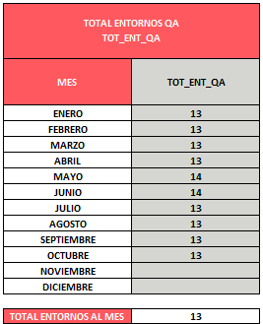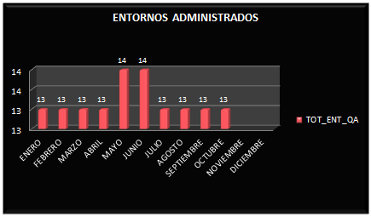

TOTAL ENTORNOS QA: Entornos en los cuales la CMA, realiza administración parcial y gestión sobre ellos. Durante el 20 de septiembre al 19 de octubre se indica que el número de entornos total es de 13. Disponibles: 10 ( Gestor de Evento, Gestor de Documentos, Gestor de Cola, Providencia 171, Interconectados IX, CTMQA, SAP R3, GLPI,AutoGestionWeb,C2P prepago). NO Disponibles 3 (HCM, PCRF, Servicios Básico de la red (Detenido)).

2.-

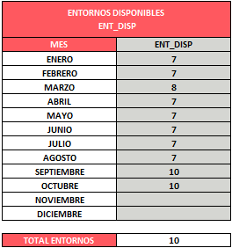 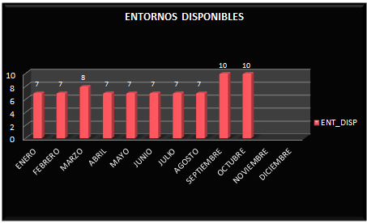

DISPONIBLES: Entornos que cuentan con accesos y la operatividad para ejecutar pruebas de producto. Durante el 20 de septiembre al 19 octubre, se mantienen los accesos de (10) entornos habilitados para ejecutar prueb*a*s.

3.-

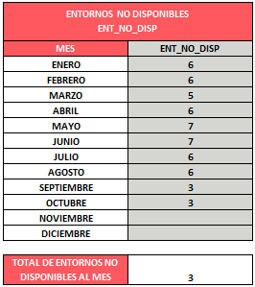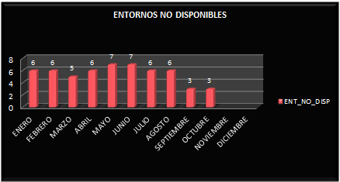

NO DISPONIBLES: Entornos que presentan adecuaciones y no permiten su disponibilidad (Fallas de puerto, accesos, conexiones, componentes, librerías) Durante el 20 de septiembre al 19 octubre, contamos con3 entornos NO disponibles para ejecutar pruebas.

**INDICADORES:**

**1.-**

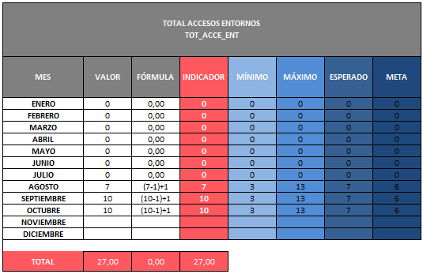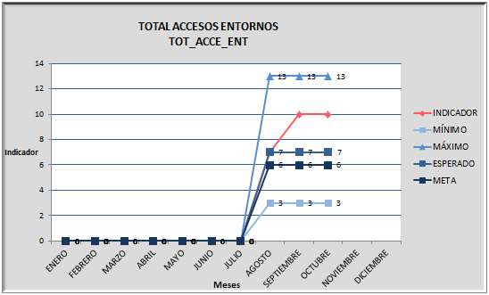

Durante el periodo del 20 septiembre al 19 de octubre, se cuenta con la disponibilidad de (10) entornos donde se mantienen los accesos de forma estable. La meta es contar con la disponibilidad de los tres (03) entornos QA restante (HCM, PCRF) y los cuales cada uno se encuentra en diferentes fases de desarrollo, configuración, diseño que se deben superar y así poder disponer de un total de trece (13) entornos declarados a la gerencia.

### **COORDINACIÓN DE APLICACIONES**

### **ESTADÍSTICAS:**

1.-

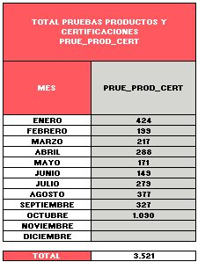 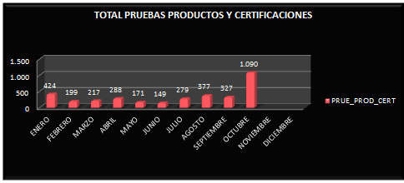

El análisis del mes muestra la sumatoria total de las pruebas de calidad realizadas, donde en el mes de octubre se encontraron un total de 1089 pruebas que se realizaron a los productos que fueron un total de (08) pertenecientes la VPTI (Fénix-Channel manager, Fénix-Corporativo, Fénix Customer Care, providencia 171, Gestor Documental, Gestor de cola, interconectado y CTM Totalizador, Bot Telegram y GLPI)

### 2.-

### 

De los (8) productos que fueron probados en el mes de octubre fueron un total de 1089, en esta cantidad se encuentra las pruebas de los siguientes productos ( Fénix-Channel manager, Fénix-Corporativo, Fénix Customer Care, providencia 171, Gestor Documental, Gestor de cola, interconectado y CTM Totalizador, Bot Telegram y GLPI) cabe destacar que para este mes se evidencia que salieron más pruebas porque en un productos (gestor de cola ya que en un módulo llamado kiosko tiene varios sub módulos, el cual las pruebas se repiten igualmente en cada uno de ellos.

3.-

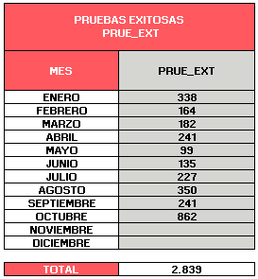 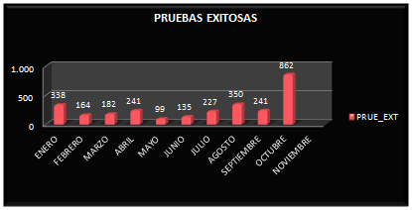

De los (8) productos que fueron probados en el mes de octubre se realizaron 862 pruebas exitosas, en comparación al mes anterior salieron más pruebas exitosas de los (8) pruebas de los productos (Fénix-Channel manager, Fénix-Corporativo, Fénix Customer Care, providencia 171, Gestor Documental, Gestor de cola, interconectado y CTM Totalizador, Bot Telegram y GLPI)

4.-

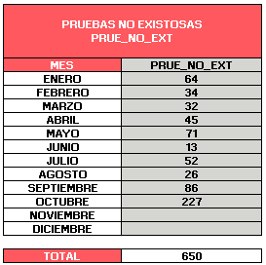 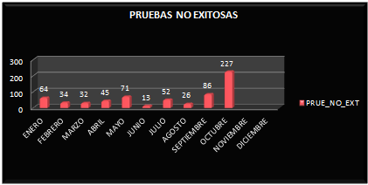

### El total de pruebas no exitosas de los (8) productos que fueron probados en el mes de octubre es de 227 pruebas no exitosas, se puede apreciar que para este mes se consiguieron mas errores en los productos ( Fénix-Channel manager, Fénix-Corporativo, Fénix Customer Care, providencia 171, Gestor Documental, Gestor de cola, interconectado y CTM Totalizador, Bot Telegram y GLPI).

### 5.-

### 

Del total de los (8) productos que se probaron, ( Fénix-Channel manager, Fénix-Corporativo, Fénix Customer Care, providencia 171, Gestor Documental, Gestor de cola, interconectado y CTM Totalizador, Bot Telegram y GLPI, no se le realizó certificación parcial, ya que aún algunos están en adecuaciones, para cumplir con el estándar de calidad.

### 6.-

### 

### Del total de los (8) productos que se probaron, (Fénix-Channel manager, Fénix-Corporativo, Fénix Customer Care, providencia 171, Gestor Documental, Gestor de cola, interconectado y CTM Totalizador, Bot Telegram y GLPI se le realizó una certificación total a Interconectados. (Ix)

### **INDICADORES**

1.-

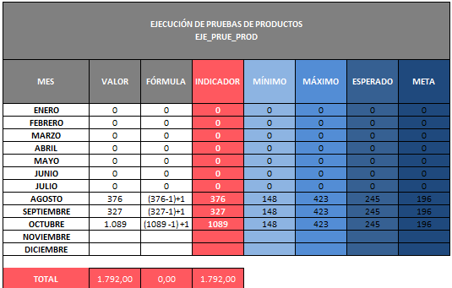 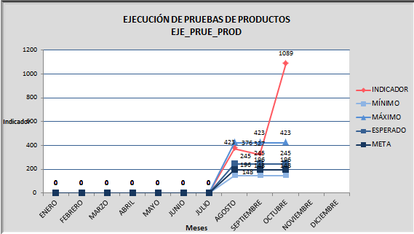

El indicador para el mes de octubre demostró que se alcanzó la meta, supero al máximo y rebaso lo esperado; todo esto paso con las pruebas que se realizaron aun producto, en este caso Gestor de Cola. Donde un módulo del producto se divide en varios submódulos donde todos los sub módulos se repiten; donde esto conllevo a que se demuestre las 1089 pruebas realidas, por otro lado demuestra que se superó la meta de (245) pruebas realizadas, en el mismo orden de ideas se logró superar el valor mínimo de las pruebas (148) y no se logró alcanzar el valor máximo de las pruebas por realizar, el cual es de (423) por mes.

### **COORDINACIÓN IMPLEMENTACION Y ESTABILIZACION:**

ESTADÍSTICAS:

1.-

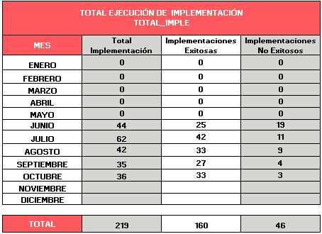 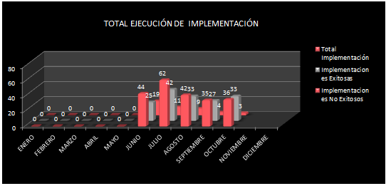

En el mes de octubre se llevaron a cabo un total de 36 implementaciones relacionadas con diversos requerimientos y proyectos,Comisionamiento del equipamiento Proyecto Cajas de Almacenamiento y Respaldo en el Centro de Datos, Cambio de Plan y Ajuste de Renta Prepago en RTB, ajustes de tarifas octubre y otros. De estas implementaciones, 33 resultaron exitosas, lo que representa un 91,66% del total, mientras que 3 no tuvieron éxito, alcanzando un 11,43%. El restante 8,33% corresponde a otros tipos de implementaciones. Estos porcentajes resaltan la mayoría de implementaciones exitosas.

2.-

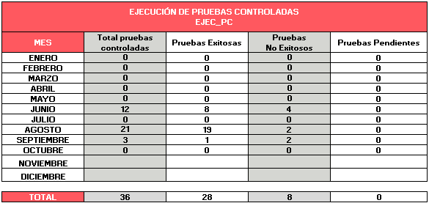 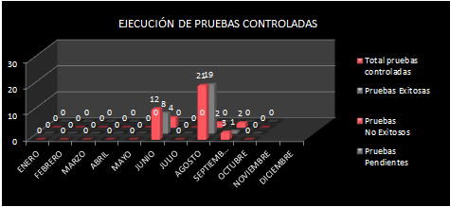

En el mes de octubre no se realizó pruebas controladas.

3.-

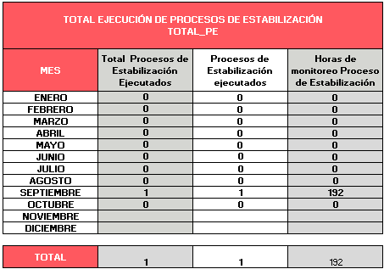 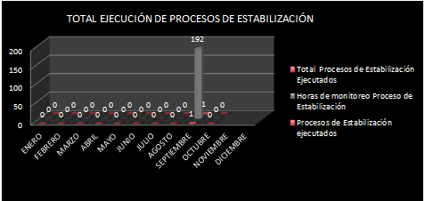

Durante el mes de octubre no se realizó ningún proceso de estabilización.

4.-

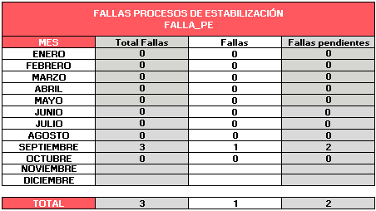 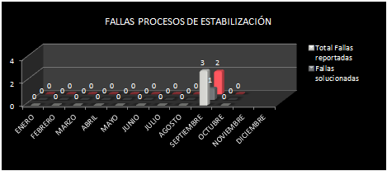

Durante el mes de octubre no se realizó ningún proceso de estabilización.

**INDICADORES:**

1.-

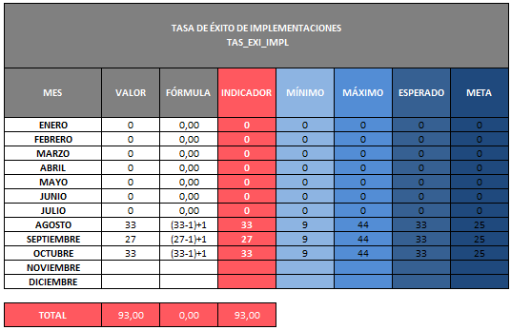 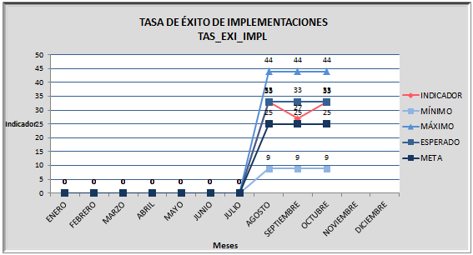

Durante el mes de Octubre se logró alcanzar la meta planteada obteniendo así un resultado de (33) implementaciones exitosas, superando la meta de (25) pruebas.

## GERENCIA DE SERVICIO DE INFORMACIÓN ti

La Gerencia de Servicio de Información TI, realizo la entrega de 4 registros administrativos donde declaran 22 estadísticas y 3 indicadores.

**COORDINACIÓN DE ATENCIÓN A USUARIOS Y REQUERIMIENTOS DE INFORMACIÓN**

**ESTADÍSTICAS:**

1.-

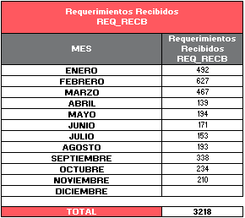 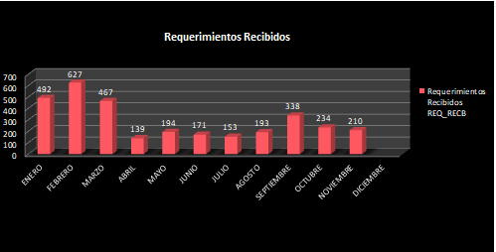

A través de la cuenta de correo especial de la coordinación de Atención a Usuarios y Requerimientos de Información, se recibieron un total de 210 solicitudes de información. Cifra que representa el 30,09% del total de requerimientos procesados por las coordinaciones responsables de otorgar respuesta.

La diferencia presente entre los requerimientos recibidos y los procesados, corresponde a los procesos automatizados que se generan con la frecuencia requerida por los solicitantes al momento del requerimiento original.

Al comparar la cifra actual de los requerimientos recibidos (210) con los recibidos el mes anterior (234), se aprecia un descenso del 11,11 %.

2.-

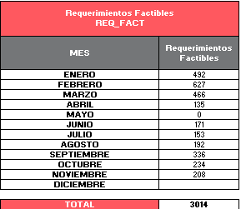 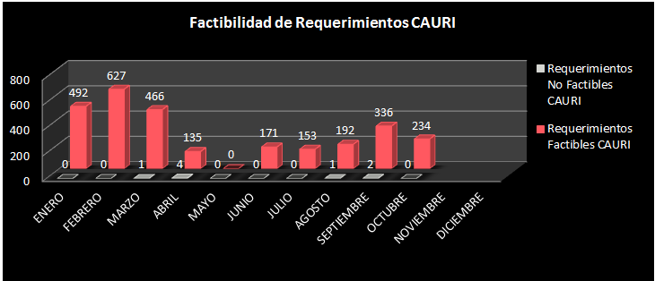

Para el mes de noviembre el 99,04% de los requerimientos recibidos por la coordinación de Atención a Usuarios y Requerimientos de Información fueron factibles. (208)

3.-

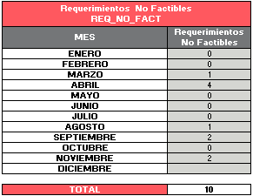 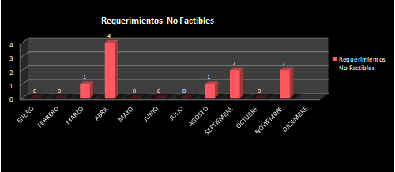

En el mes de noviembre se presentaron 2 requerimientos no factibles. Lo que representa a nivel % 0,96, del total de las solicitudes recibidas.

Las causales de la no procedencia están asociadas a los siguientes factores:

1. No se cuenta con un repositorio imagen de la aplicación Xius.

2. No se cuenta con información de las llamadas entrantes.

4.-

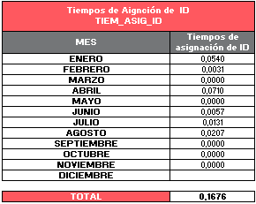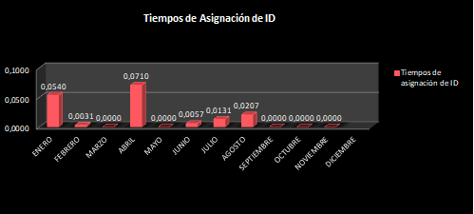

De los 210 requerimientos recibidos en el mes de noviembre, el proceso de asignación de ID, se efectuó el mismo día de la recepción. Obteniéndose como resultado de la estadística la meta de tiempo establecida (0,0000).

**INDICADORES:**

1.-

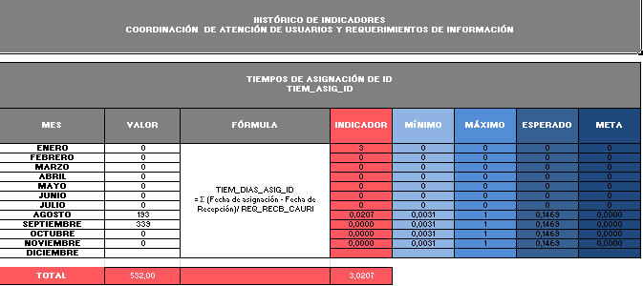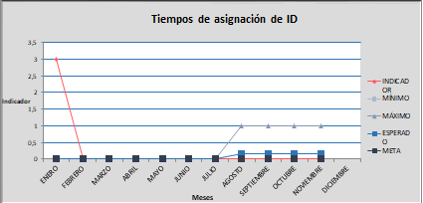

INDICADOR TRIMESTRAL

**COORDINACIÓN DE INTEGRACIÓN Y EVOLUCION DEL CONOCIMIENTO**

**ESTADÍSTICAS:**

**1.-**

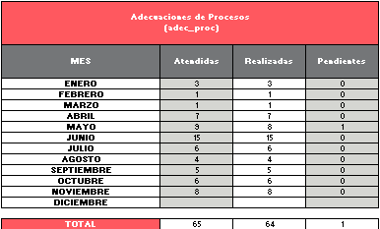 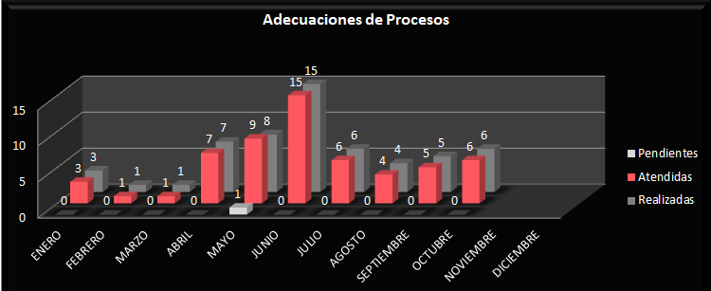

Para noviembre/2023 hubo ocho (8) adecuaciones relacionadas con nuevos programas Shell Script (sh) y PL/SQL (sql) desarrollados para el control del particionamiento de tablas relacionadas con la Conciliación 4G LTE.

2.-

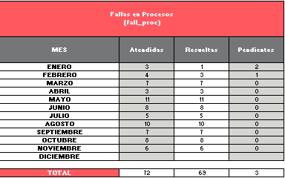 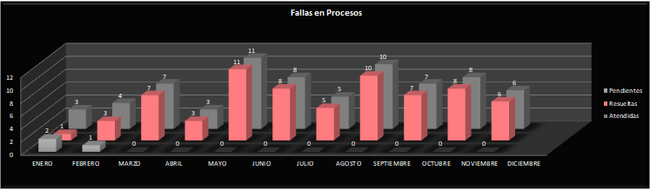

Durante el mes de noviembre/2023, se resolvieron 6 casos de fallas. Problemas relacionados con las SDPs, que están incompletas con frecuencia. También se resolvieron problemas relacionados con Mensajería Premium, donde existían códigos cortos viejos que tenían un Código de Categoría Errado (22).

3.-

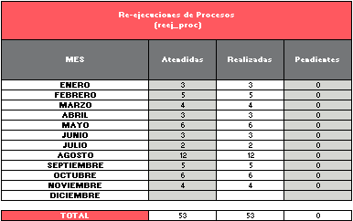 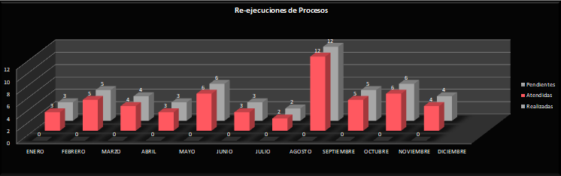

Se presentaron problemas con las SDP en CALL_HISTORY. Se requería de 4 re-ejecuciones y las 4 fueron ejecutadas con éxito. Algunas re-ejecuciones relacionadas con la Conciliación 4G LTE que se abortó por problemas de espacio en disco.

4.-

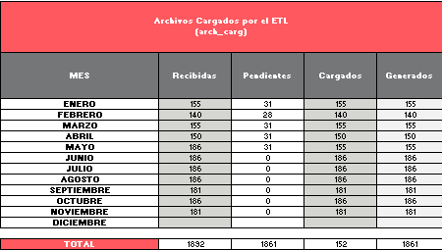 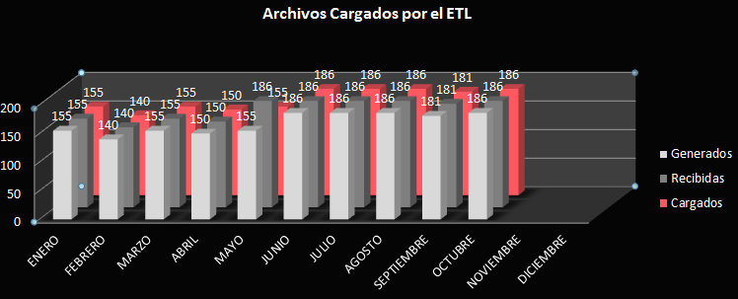

El proceso de ETL que mantiene actualizado el DataWarehouse de Movilnet maneja información diaria e información mensual. Todas las Dimensiones y Medidas (181) en total recibidas) se generaron y cargaron después de solventadas las fallas atendidas. No quedaron archivos pendientes por cargar

INDICADORES.

1.-

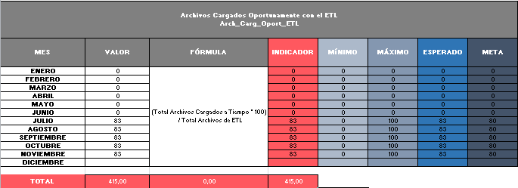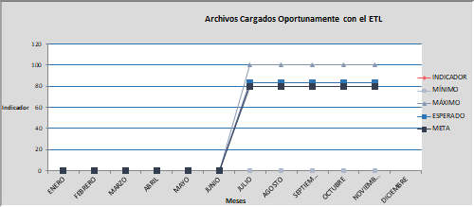

Motivado por fallas en la base de datos (espacio en disco) tenemos un retraso de un mes en la Carga ETL de los archivos mensuales.El 83% aquí reflejado se refiere a la carga de los archivos diarios.

**COORDINACIÓN DE DESARROLLO DE PRODUCTOS DE INFORMACIÓN**

**ESTADÍSTICAS:**

1.-

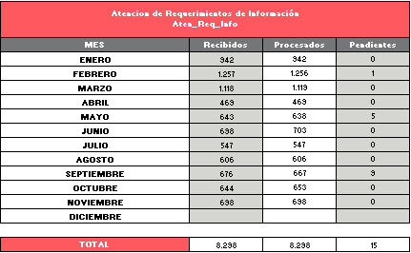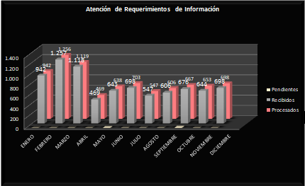

Durante el mes de noviembre se recibieron 698 requerimientos, los cuales fueron procesados en su totalidad. De esta forma, no quedaron requerimientos pendientes para este mes.

2.-

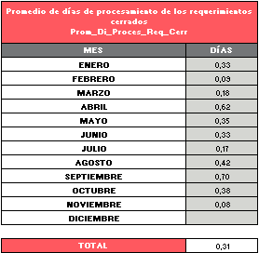 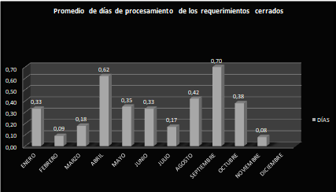

El tiempo promedio de atención de los requerimientos procesados durante el mes de noviembre fue de 0,08 días. Durante este período no se presentaron fallas importantes, lo que permitió bajar el tiempo de atención con respecto al mes anterior.

**INDICADORES:**

1.-

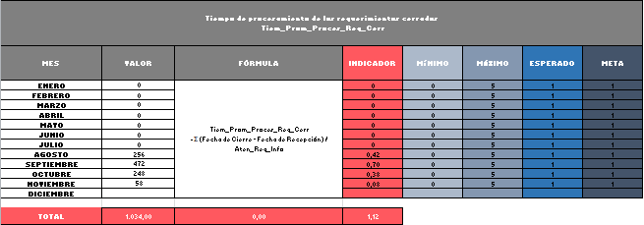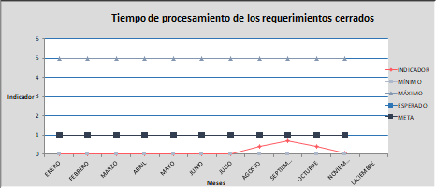

El tiempo promedio de atención de los requerimientos procesados durante el mes de noviembre fue de 0,08 días. Durante este período no se presentaron fallas importantes en los servidores, lo que permitió un descenso significativo en el tiempo de procesamiento con respecto al mes anterior.

El indicador se mantuvo este mes entre los valoes mínimo y máximo, estando por debajo del valor esperado y cumpliendo la meta.

**COORDINACIÓN DE MONITOREO DE PROCESOS DE INFORMACIÓN:**

**ESTADÍSTICAS:**

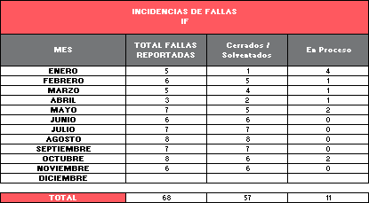 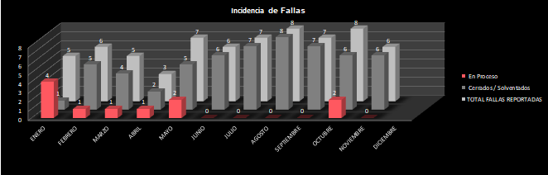

Durante el mes la Cordinacion de Monitoreo de Procesos de Información reportaron 6 fallas presentadas en los servidores donde se ejecutan procesos automáticos pertenecientes a la Gerencia, las cuales se detallan a continuación:

1.-(I-3900118381 ) archivo con las recargas del Banco de Venezuela del día de ayer, este archivo está identificado con el nombre: recargas_reversos_20231003.log

2.-(Interno ) El área de VPOC detectó 12 líneas, activadas el 4 de noviembre, todas pertenecientes a la SDP6, que recargaron el mismo día 4 de noviembre, sin embargo ninguna aparece en la tabla ppadm.RECHARGE_HISTORY_HIST del repositorio RTB.

3.-(I-3900134087 ) Error en el repositorio RTB SDP 4 Y 5 (192.168.231.129) Esto afecta la generación de los reportes Prepago GSM. El área resolutoria es Soporte Prepago.

4.-(I-3900136999) Error en el repositorio RTB SDP 4 Y 5 (192.168.231.129) Esto afecta la generación de los reportes Prepago GSM. El área resolutoria es Soporte Prepago.

5.-(Interno) Falta de insumos en las SDP 3 Esto afecta la generación de los reportes Prepago GSM. El área resolutoria es Soporte Prepago.

6.-(I-3900137526) Error en el repositorio RTB 192.168.231.129, falta todo el insumo de la SDP2 . Esto afecta la generación de los reportes Prepago GSM. El área resolutoria es Soporte Prepago.

2.-

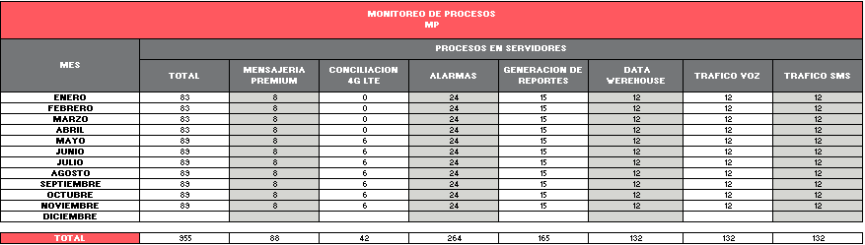

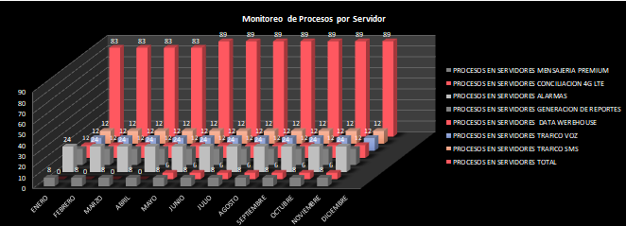

En el mes se monitorearon un total de 89 procesos de la GSITI que se ejecutan automáticamente en los servidores, desglosándose de la siguiente manera:

Mensajería PREMIUM 8, Conciliación 4G LTE 6, Alarmas 24, Generación de Reportes 15, Datawerehouse 12, Trafico voz 12 y Trafico SMS 12.

**INDICADORES:**

1.-

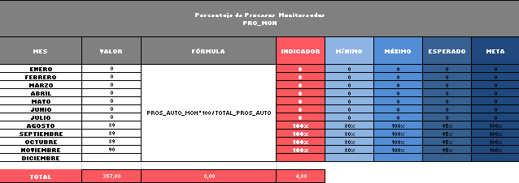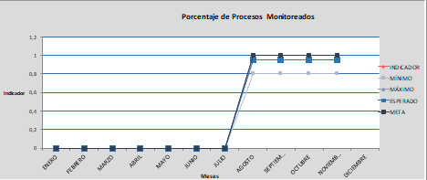

Durante el mes de noviembre se llevo el control de los 89 procesos de la Gerencia que se ejecutan automáticamente en los servidores, los mismos se desglosan de la siguiente manera: Mensajería PREMIUM 8,Conciliacion 4G LTE 6, Alarmas 24,Generacion de Reportes 15, Datawerehouse 12, Trafico voz 12 y Trafico SMS 12, lo que representa el 100% de cumplimiento en el monitoreo de dichos proceso.

**COORDINACIÓN INDICADORES DE GESTIÓN**

**ESTADÍSTICAS**:

1.-

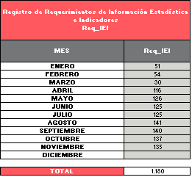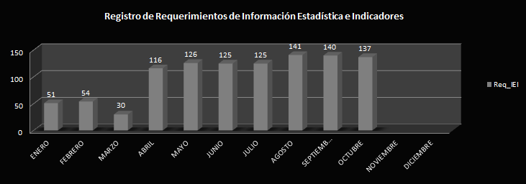

Para el mes de noviembre se registró un total de 135 estadísticas e indicadores para el control y seguimientos de los procesos de las gerencias adscritas a la Gerencia General de Calidad e Innovación TI y de los comités que integran el Sistema de Gestión de la Calidad apalancado por la Gerencia de Mejora Continua.

2.-

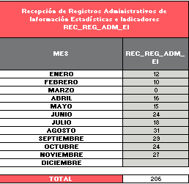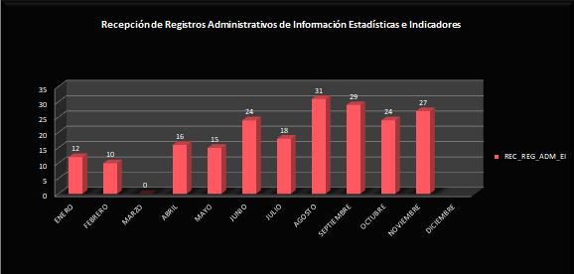

Durante el mes de noviembre se llevo a cabo la recepción de 89 estadísticas Gerencias adscritas a la GGCITI, en las cuales se encuentran las siguientes:

Gestión de Calidad de Soluciones TI presentando 22 estadísticas y 5 indicadores, Servicio de Información TI con 17 estadísticas y 3 indicadores, Evolución e Investigación Tecnológica TI con 9 estadísticas y 1 indicador y Mejora Continua con un total de 31 estadísticas y 1 indicadores, las cuales representan los diferentes procesos que ejecuta la Gerencia General de Calidad e Innovación TI.

3.-

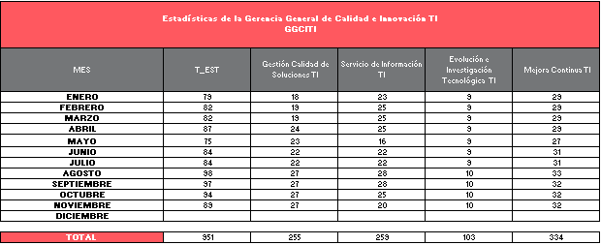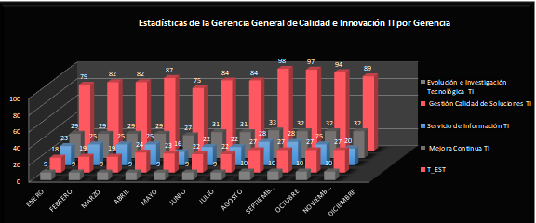

El Sistema de Gestión de la Calidad perteneciente a la Gerencia General de Calidad e Innovación TI, presentó un total de 46 estadística para el mes de noviembre las cuales están enfocadas en los siguientes comités: Formación presento 9 estadísticas, Salud con 12 estadísticas, Infraestructura con 17 estadísticas y finalizando con el comité de Estadísticas e Indicadores las cuales presento 8 estadísticas.

4.-

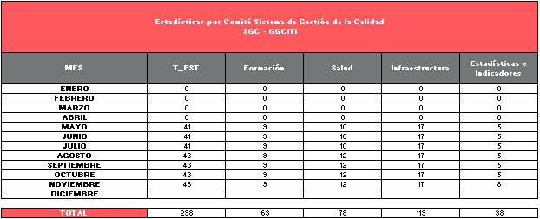 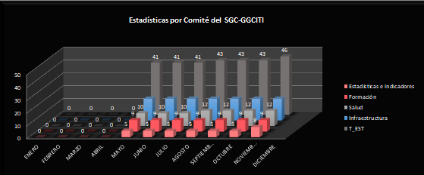

Con la finalidad de realizar el registro y control de la Información Estadística e Indicadores de la Gerencia General Calidad de Innovación TI, para el mes de noviembre se recibieron un total de 27 registros administrativos entre ellos Cédula, Histórico y Análisis, permitiendo la estandarización y normalización de la metodología empleada para la presentación de Estadísticas e Indicadores y para aval de futura auditoria. Se recibieron 2 actualización del registro administrativo cedula de Estadísticas e Indicadores de la Gerencia de Servicio de Información TI y del Comité de Estadísticas e Indicadores.

5.-

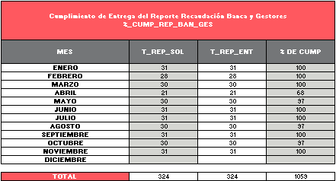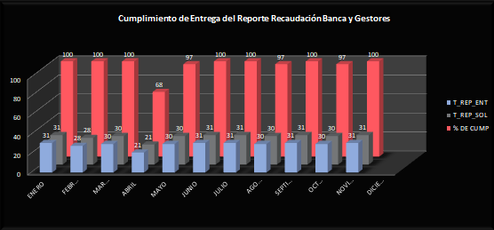

Durante el mes de noviembre se dio Cumplimiento del 100% de atención en respuesta a la solicitud de actualización control y seguimientos diario de la Recaudación Banca y Gestores realizada por la Gerencia de Servicio de Información TI, con el fin de mantener actualizados los reportes para a la Vicepresidencia de Tecnología de Información VPTI y a la Vicepresidencia de Operación Comercial VPOC, incluyendo informes vía Correo Corporativo, WhatsApp y Telegram.

• Recaudación Directa Banco de Venezuela (HYPERION)

• Centro Transaccional Movilnet (CTM):

Gestores: PayAll, Bantecom, C2P (Prepago), Movilway, Pago_Listo y Ariesco.

Bancos: Banesco, Venezolano de Crédito, Bancrecer y 100% Banco.

• C2P Botón de Pago Pospago: Recaudación Facturador Postpago Fénix

• Centro Transaccional Cantv (CTC):

Bancos: Bicentenario, Del Caribe, Del Tesoro, Exterior y Fondo Común

**INDICADORES:**

1.-

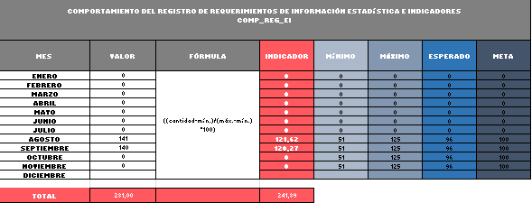 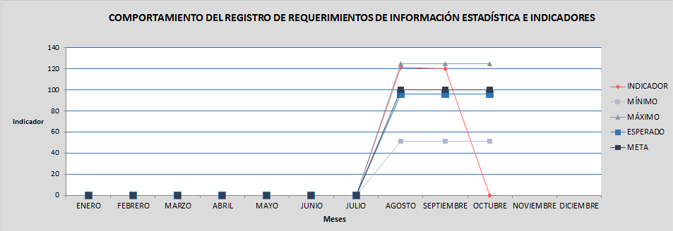

INDICADOR TRIMESTRAL

2.-

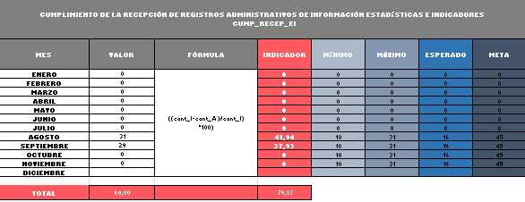 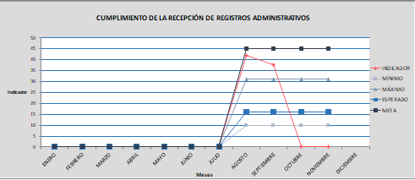

INDICADOR TRIMESTRAL

**GERENCIA DE EVOLUCION E INVESTIGACIÓN TECNOLOGICA**

La Gerencia de Evolución e Investigación Tecnológica TI, realizo la entrega de 4 registros administrativos donde declaran 09 estadísticas y 1 indicadores.

**COORDINACIÓN DE EVOLUCIÓN E INVESTIGACIÓN:**

**1.-**

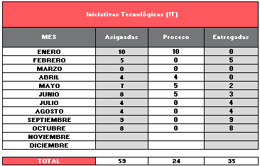 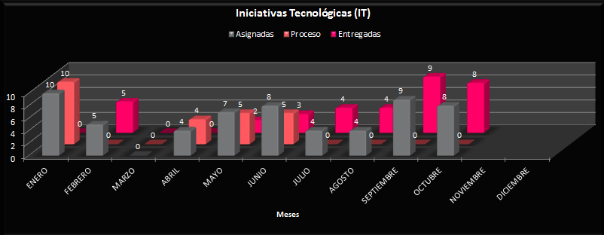

La Coordinación de Evolución e Investigación realizó 8 investigaciones en el mes de Octubre, las mismas fueron verificadas, analizadas y terminadas.

**2.-**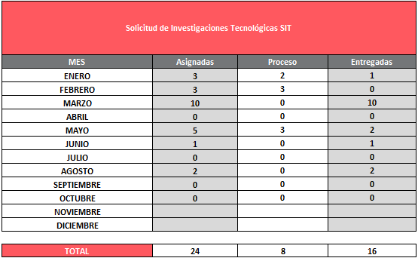 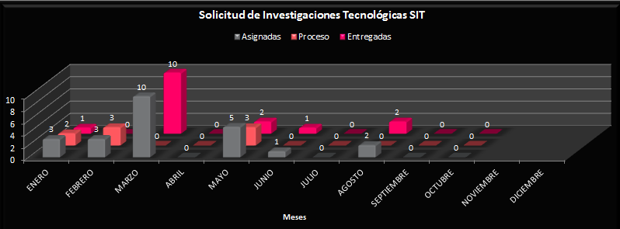

La Coordinación no recibió solicitudes de investigación por el mes de octubre de 2023.

**3.-**

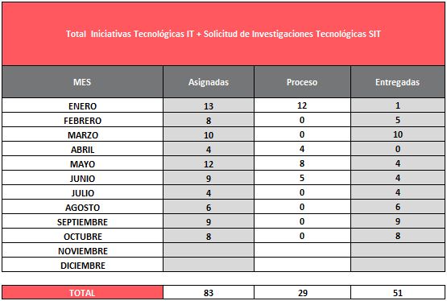 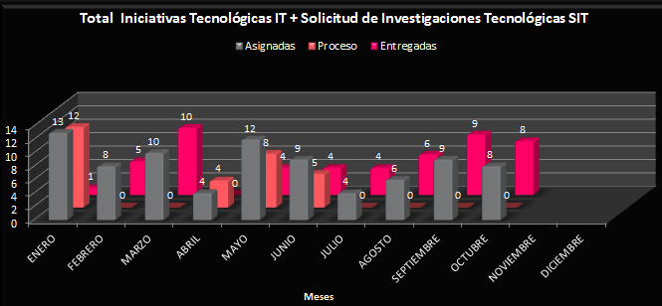

La Coordinación de Evolución e Investigación realizo 8 Investigaciones de iniciativas tecnológicas, las mismas se entregaron con éxito en el transcurso del mes de octubre de 2023.

**INDICADORES:**

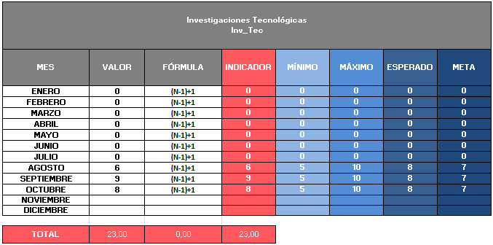 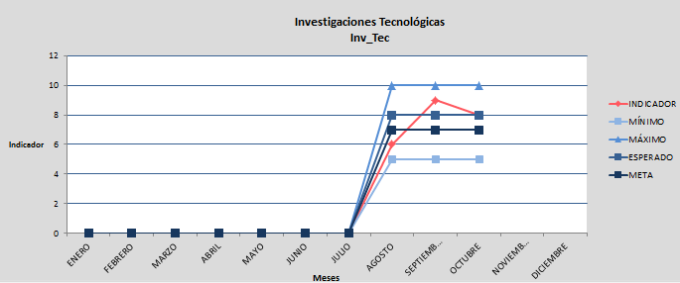

En la Coordinación de Evolución e Investigación, se realizaron 8 investigaciones tecnológicas,valor que se encuentra por encima de la meta que son( 7) , quedando igual a lo esperado que son (8), dichas investigaciones todas básadas en las nuevas tecnologías y tendencias en el mercado. No quedo pendiente ninguna investigación.

**COORDINACIÓN INVESTIGACIÓN Y DESARROLLO:**

1.-

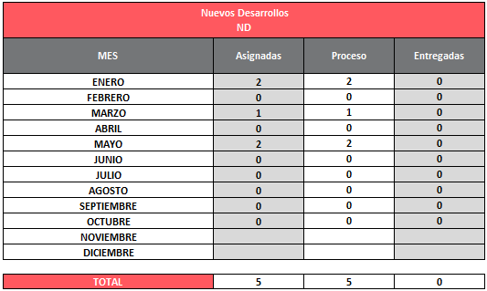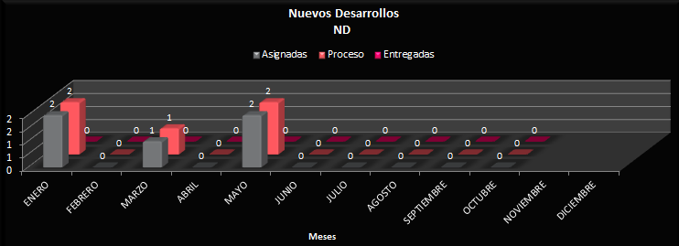

No se presentaron solicitudes de requerimientos para Nuevos Desarrollos en el mes de octubre, por lo que se sigue trabajando en los desarrollos ya existentes.

2.-

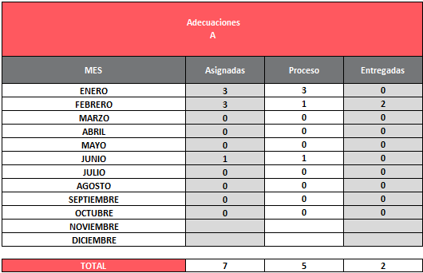 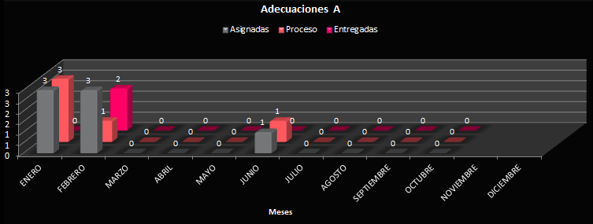

No se presentaron solicitudes de requerimientos para Nuevas Adecuaciones en el mes de octubre, por lo que se sigue trabajando en las adecuaciones ya existentes.

**3.-**

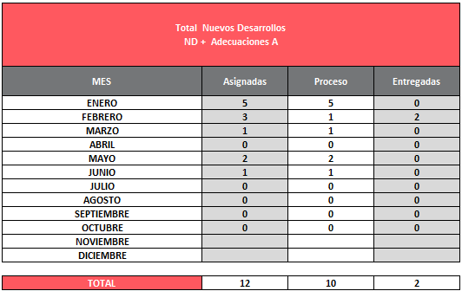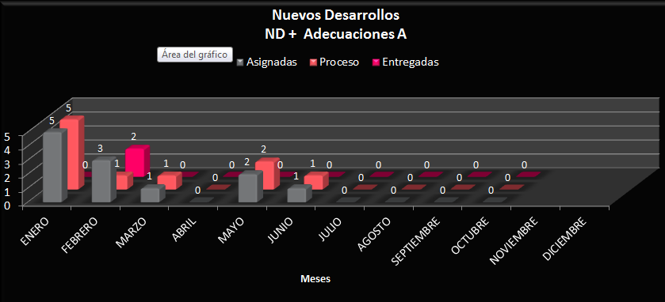

Al no presentarse solicitudes de requerimientos para Nuevos Desarrollos y Adecuaciones en el mes de octubre, por lo que se sigue trabajando en los desarrollos y adecuaciones ya existentes.

**COORDINACIÓN PRUEBAS Y CERTIFICACIÓN DE NUEVAS TECNOLOGÍAS:**

**1.-**

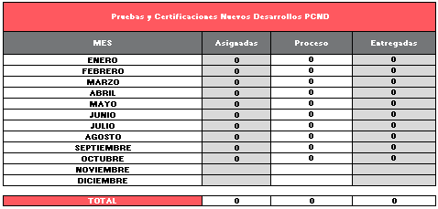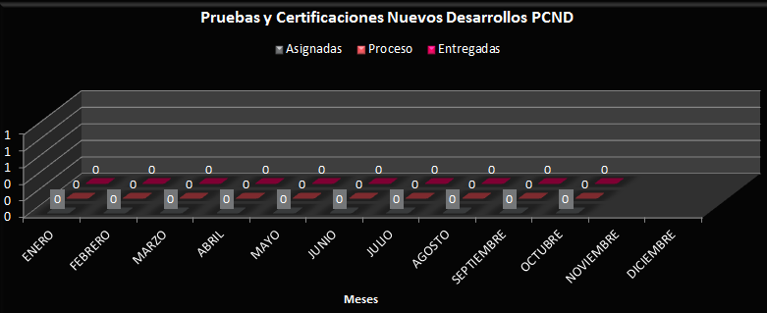

En la Coordinación de Pruebas y Certificación no se realizo pruebas de nuevos desarrollos por el mes de octubre de 2023.

**2.-**

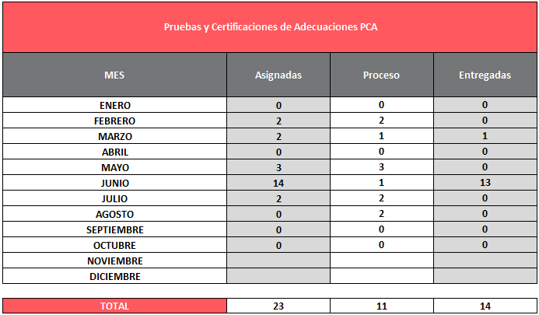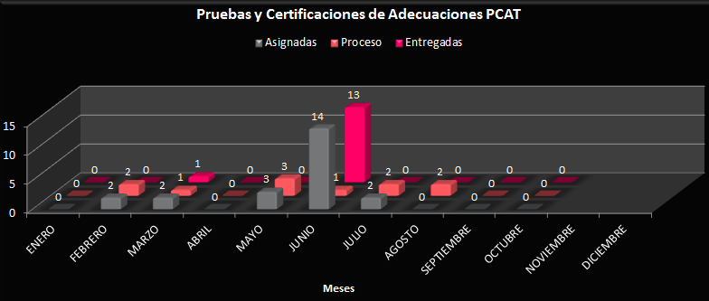

En la Coordinación de Pruebas y Certificación no se realizo pruebas de desarrollo de adecuaciones por el mes de octubre de 2023. Se continua con el proceso de pruebas de 3 adecuaciones existentes.

3.-

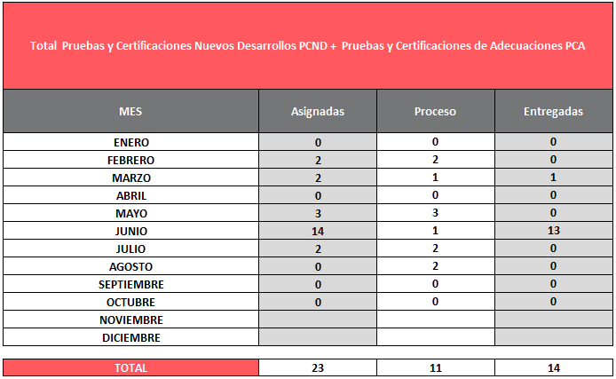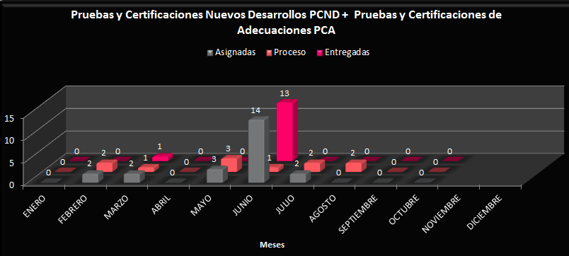

En la Coordinación de Pruebas y Certificación no se realizaron Pruebas de desarrollos nuevos, ni adecuaciones por el mes de octubre de 2023. Se continua con el proceso de pruebas de 3 adecuaciones existentes.

## GERENCIA DE mejora continua ti

La Gerencia de Mejora continua TI, realizó la entrega de 4 registros administrativos donde declaran 31 estadísticas y 1 indicador.

**COORDINACIÓN DE ARQUITECTURA E INGENIERIA DE SOFTWARE**

**1.-**

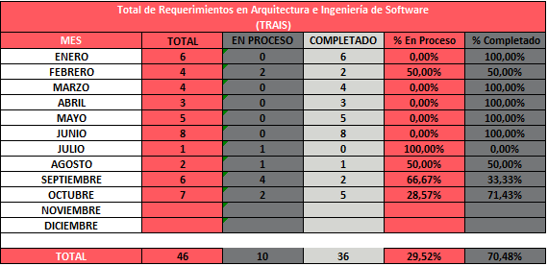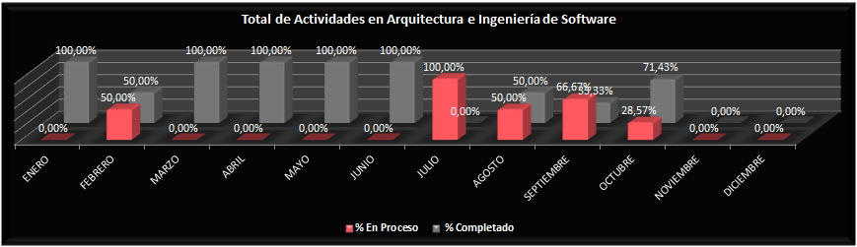

En el mes de octubre, se atendieron siete (07) requerimientos, logrando completar un 71,43% que corresponden a cinco (05); revisión de Arquitecturas (04): Arquitectura_TVSAT, Arquitectura_CONWEB, Arquitectura_Recupera tu Línea, Arquitectura_Multitexto en Línea y (01) Herramienta para medición de las horas laborables; manteniendo en proceso 28,57% siendo dos (02); Arquitectura GLPIQA y Matriz de Partes Interesadas (Vaciado de información); con la cooperación de los talentos de las diferentes áreas involucradas, se espera respuestas a los requerimientos que se mantienen en proceso.

2.-

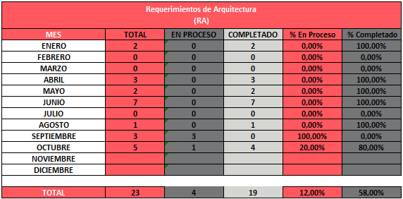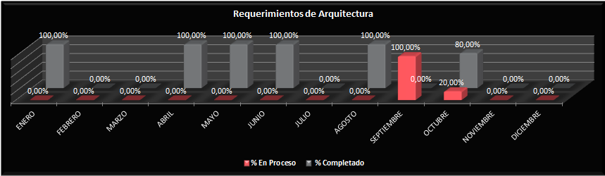

En el mes de octubre, se atendieron cinco (5) Requerimientos de Arquitectura; cuatro (04) Revisadas: Arquitectura_TVSAT, Arquitectura_CONWEB, Arquitectura_Recupera tu Línea, Arquitectura_Multitexto en Línea, representando el 80% completado y una (01) Nueva: GLPIQA manteniendo un trabajo aunado con la Coordinación de Evolución e Investigación, representando el 20% en proceso.

3.-

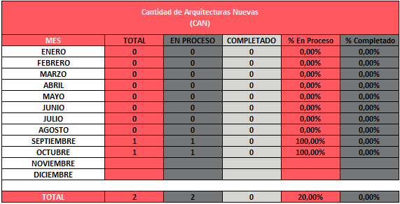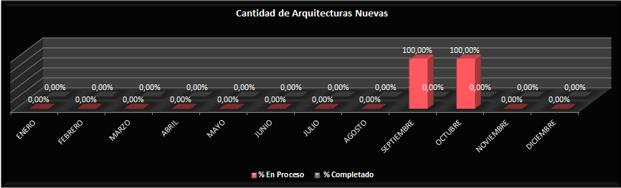

En el mes de octubre, se trabaja en la creación de la Arquitectura GLPIQA, representando el 100% en proceso; se emplea un esfuerzo en conjunto con la Coordinación de Evolución e Investigación; para la presentación de la arquitectura del ambiente QA del proyecto GLPI.

4.-

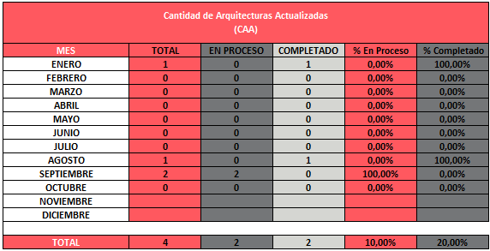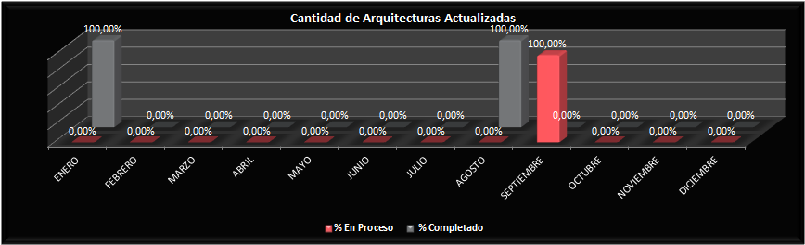

No hubo actividades de auditoría en los sistemas de la Gerencia General de Calidad e Innovación TI en el mes de octubre.

5.-

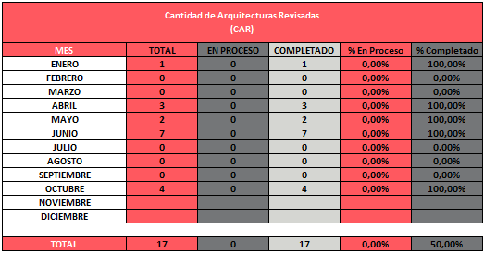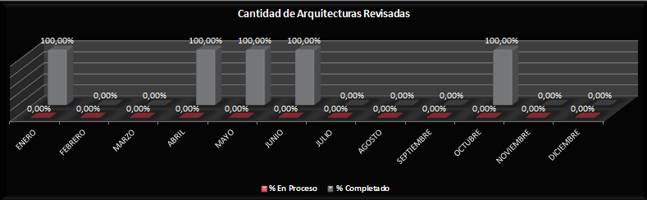

En el mes de octubre se completó en un 100% la revisión de las arquitecturas correspondiente a los ambientes de Producción, verificada por la Coordinación de Coordinación de Soporte Aplicaciones para Gestión de Clientes adscrita a la Gerencia de Soporte Aplicaciones y Servicios TI de la Gerencia General de Soporte TI; como lo son:

• Arquitectura_TVSAT

• Arquitectura_CONWEB

• Arquitectura_Recupera tu Línea

• Arquitectura_Multitexto en Línea

6.-

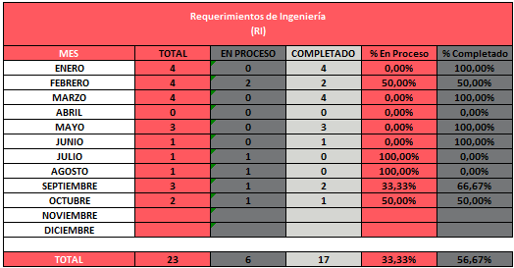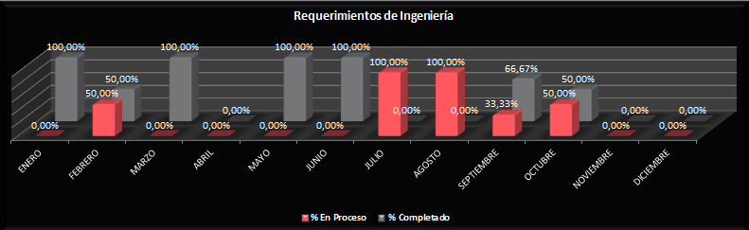

En el mes de octubre, se atendieron dos (2) Requerimientos de Ingeniería, enfocados en herramientas de automatización; Herramienta para medición de las horas laborables, obteniendo un 50% completado y Matriz de Partes Interesadas (Vaciado de información),manteniendo 50% en proceso; para mejor rendimiento de la Gerencia de Mejora Continua TI.

7.-

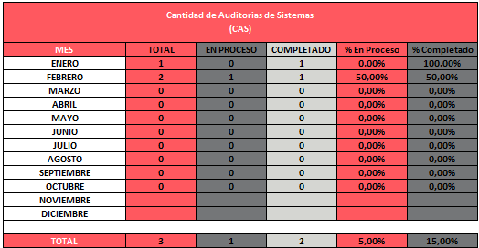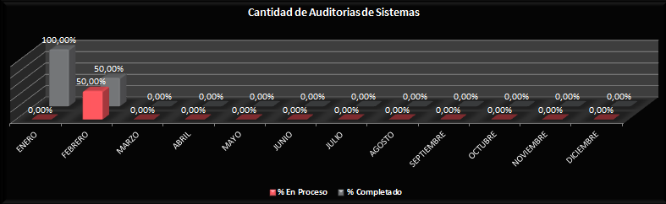

No hubo actividades de auditoría en los sistemas de la Gerencia General de Calidad e Innovación TI en el mes de octubre.

8.-

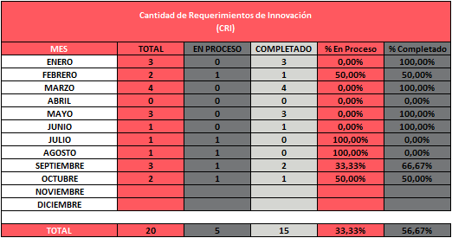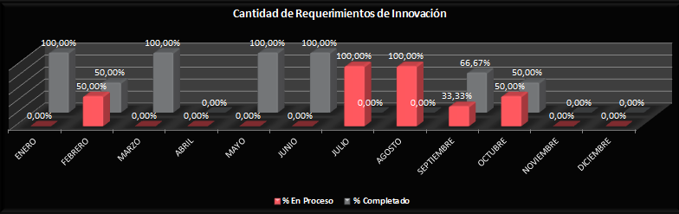

En el mes de octubre, se recibieron dos (2) requerimientos para innovación; teniendo un (1) requerimiento completado: Herramienta para medición de las horas laborables, obteniendo un 50% concluido; y un (1) requerimiento en proceso: Matriz de Partes Interesadas (Vaciado de información),manteniendo 50% en curso.

**COORDINACIÓN DE CALIDAD DE PROCESOS**

1.-

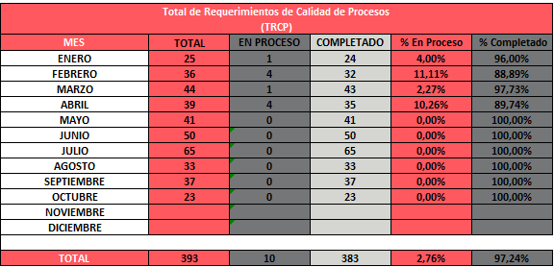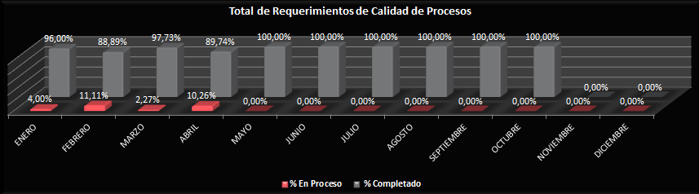

En el mes de octubre, la coordinación logró atender en un 100% los requerimientos, estos corresponden un total de 23 documentos; entre los cuales, cuatro (04) nuevos: un (01) documento básico (Presentación de Estructura Comité de Calidad) y tres (03) documentos normativos (0001_Instructivo de Codificación, INT-0002_Instructivo de Estandarización y TAB-0010_Formulario de Documentos Externos); once (11) actualizados: 03 Estandarizaciones de Matriz DOFA (Gerencia de Mejora Continua TI, Evolución e Innovación Tecnológica TI y Servicios de Información TI adscritas a la Gerencia General de Calidad e Innovaciones TI), 04 estandarizaciones de Presentaciones de los Comités (Estadísticas e Indicadores, Infraestructura, Formación y Salud), 01 Presentación (Avances del Sistema de Gestión de la Calidad del 1er. Trimestre), 01 Estandarización (Presentación 1ra. Evaluación Periódica del Personal) y 02 Tablas (TAB-0008_Control de Documentos y TAB-0009_Registro de Documentos) y ocho (08) revisados: 4 pertenecientes a la Coordinación de Aplicaciones adscrita a la Gerencia de Gestión de Calidad Soluciones TI (Protocolo de Pruebas de Aceptación, Historial de Pruebas, Informe de Análisis de Pruebas para el PAP y Matriz de Pruebas) y 4 Presentaciones de los Comités (Estadísticas e Indicadores, Infraestructura, Formación y Salud); para beneficiar la gestión de la Gerencia General de Calidad e Innovación TI.

2.-

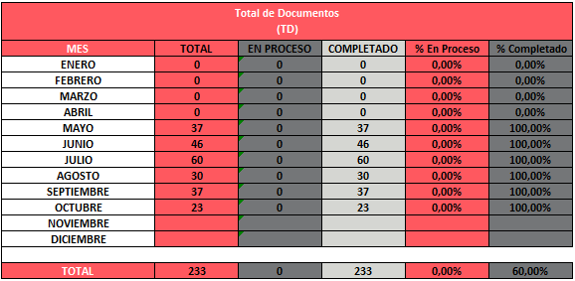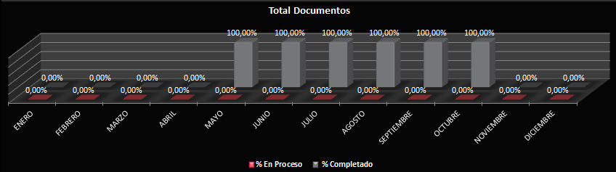

En el mes de octubre se logró completar la contabilización de (23) documentos (Básicos y Normativos) que favorecen a la Gerencia General de Calidad e Innovación TI

3.-

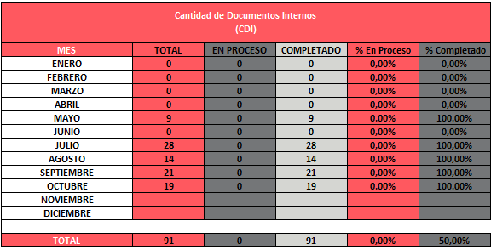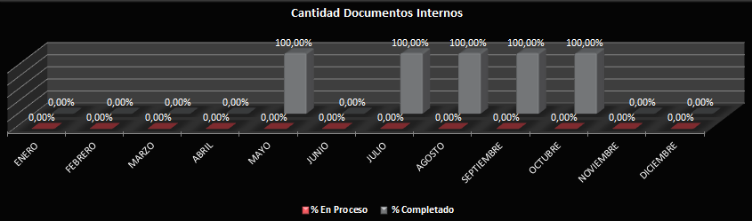

En el mes de octubre se contabilizó un total de (19) documentos (Internos), que corresponden al Sistema de Gestión de la Calidad y a las Coordinaciones de la Gerencia de Mejora Continua TI.

4.-

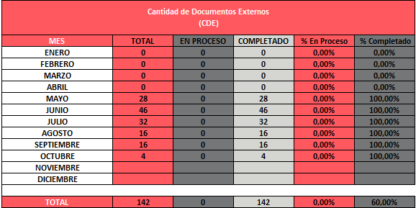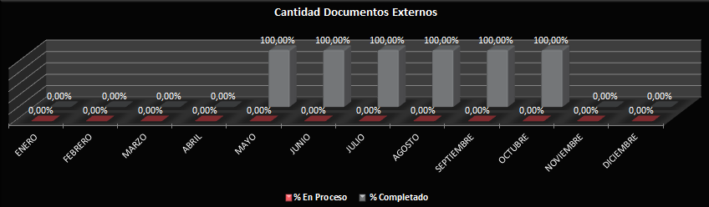

En el mes de octubre se contabilizó un total de (04) documentos (Externos) que corresponden a la Gerencia de Gestión de Calidad Soluciones TI.

5.-

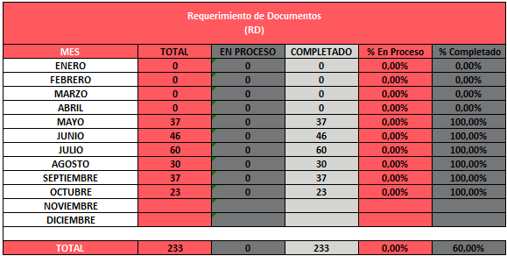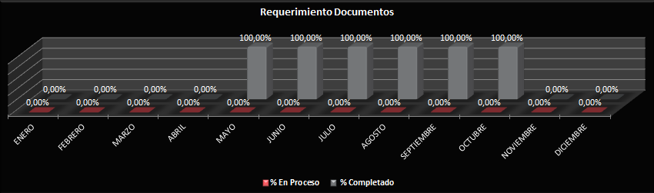

En el mes de octubre, se logró atender en un 100% los requerimientos de documentos, que corresponden un total de 23 documentos; cuatro (04) nuevos: un (01) documento básico (Presentación de Estructura Comité de Calidad) y tres (03) documentos normativos (0001_Instructivo de Codificación, INT-0002_Instructivo de Estandarización y TAB-0010_Formulario de Documentos Externos); once (11) actualizados: 03 Estandarizaciones de Matriz DOFA (Gerencia de Mejora Continua TI, Evolución e Innovación Tecnológica TI y Servicios de Información TI adscritas a la Gerencia General de Calidad e Innovaciones TI), 04 estandarizaciones de Presentaciones de los Comités (Estadísticas e Indicadores, Infraestructura, Formación y Salud), 01 Presentación (Avances del Sistema de Gestión de la Calidad del 1er. Trimestre), 01 Estandarización (Presentación 1ra. Evaluación Periódica del Personal) y 02 Tablas (TAB-0008_Control de Documentos y TAB-0009_Registro de Documentos) y ocho (08) revisados: 4 pertenecientes a la Coordinación de Aplicaciones adscrita a la Gerencia de Gestión de Calidad Soluciones TI (Protocolo de Pruebas de Aceptación, Historial de Pruebas, Informe de Análisis de Pruebas para el PAP y Matriz de Pruebas) y 4 Presentaciones de los Comités (Estadísticas e Indicadores, Infraestructura, Formación y Salud); para beneficiar la gestión de la Gerencia General de Calidad e Innovación TI.

**6.-**

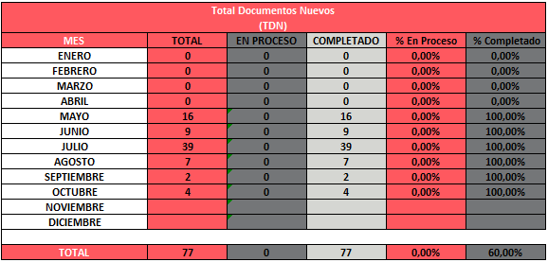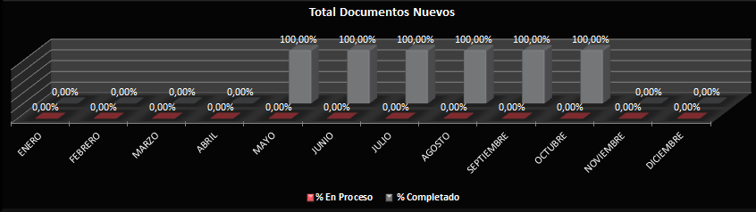

Para el mes de octubre se completó al 100% la creación de cuatro (04) documentos, que corresponden a: Creación de una (01) documento básico; Presentación de Estructura Comité de Calidad y tres (03) documentos normativos: 0001_ Instructivo de Codificación, INT-0002_Instructivo de Estandarización y TAB-0010_Formulario de Documentos Externos, para beneficiar la gestión de la Gerencia General de Calidad e Innovación TI. No hubo creación de documentos operativos**.**

7.-

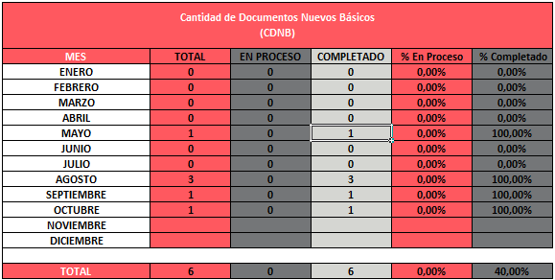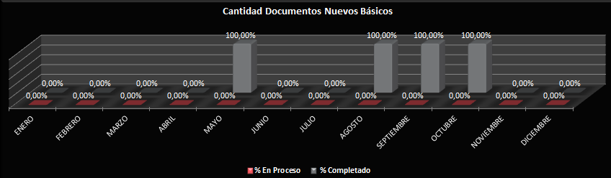

Para el mes de octubre se completó al 100% la creación de un (01) documento básico: Presentación de Estructura del Comité de Calidad, en beneficio para la gestión de la Gerencia General de Calidad e Innovación TI.

8.-

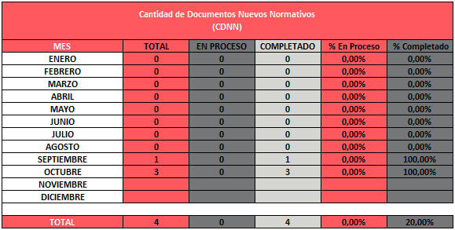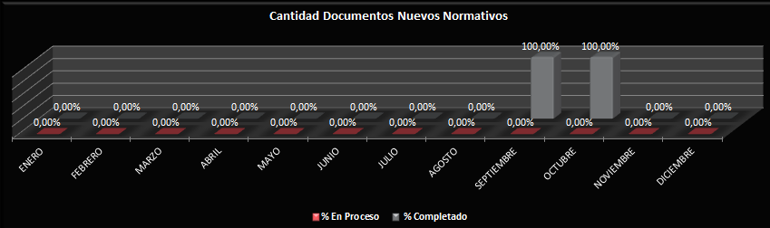

Para el mes de octubre se completó al 100% la creación de tres (03) documentos normativos: INT-0001_ Instructivo de Codificación, INT-0002_Instructivo de Estandarización y TAB-0010_Formulario de Documentos Externos, en beneficio para la gestión de la Gerencia General de Calidad e Innovación TI.

9.-

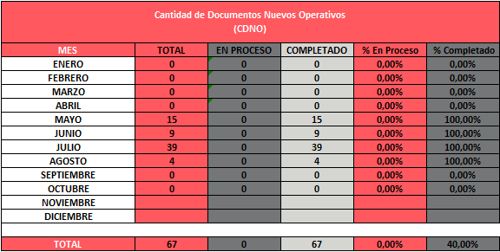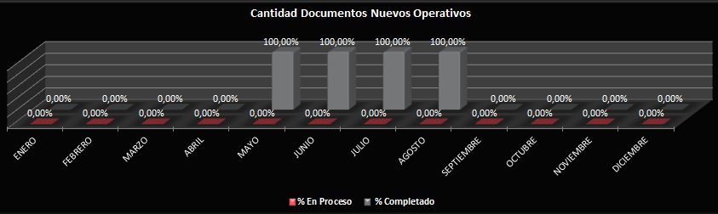

En el mes de octubre no se recibieron solicitudes de creación de documentos operativos

10.-

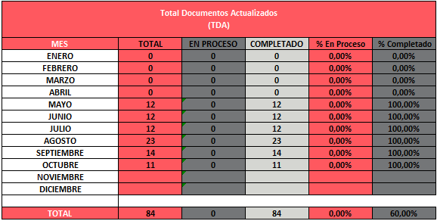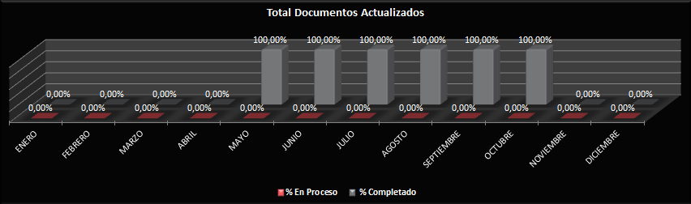

En el mes de octubre se logró atender y completar en un 100% las actualizaciones documentales que corresponden un total de 11 documentos. Los documentos básicos (09) corresponden: 03 Estandarizaciones de Matriz DOFA de las Gerencias de: Mejora Continua TI, Evolución e Innovación Tecnológica TI y Servicios de Información TI adscritas a la Gerencia General de Calidad e Innovaciones TI; 04 estandarizaciones de Presentaciones de los Comités de Estadísticas e Indicadores, Infraestructura, Formación y Salud; 01 Presentación Avances del Sistema de Gestión de la Calidad del 1er. Trimestre y 01 Estandarización de la Presentación 1ra. Evaluación Periódica del Personal. Los documentos normativos (02) corresponden: TAB-0008_Control de Documentos y TAB-0009_Registro de Documentos. No se realizaron actualizaciones de documentos operativos.

11.-

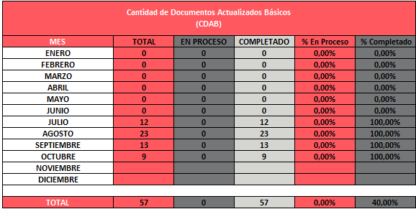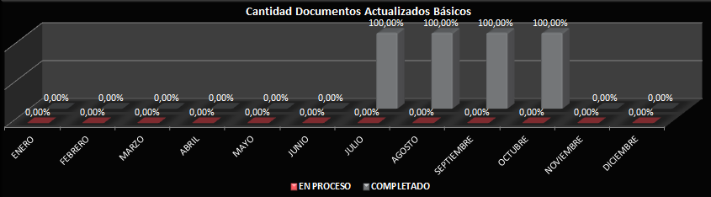

En el mes de octubre se logró atender y completar en un 100% las actualizaciones documentales que corresponden un total de 09 documentos: 03 Estandarizaciones de Matriz DOFA de las Gerencias de: Mejora Continua TI, Evolución e Innovación Tecnológica TI y Servicios de Información TI adscritas a la Gerencia General de Calidad e Innovaciones TI; 04 estandarizaciones de Presentaciones de los Comités de Estadísticas e Indicadores, Infraestructura, Formación y Salud; 01 Presentación Avances del Sistema de Gestión de la Calidad del 1er. Trimestre y 01 Estandarización de la Presentación 1ra. Evaluación Periódica del Personal.

12.-

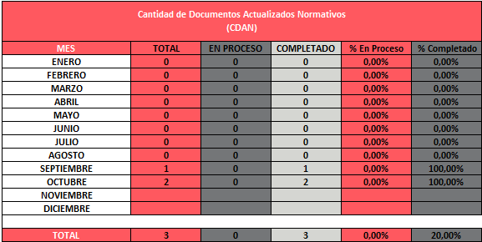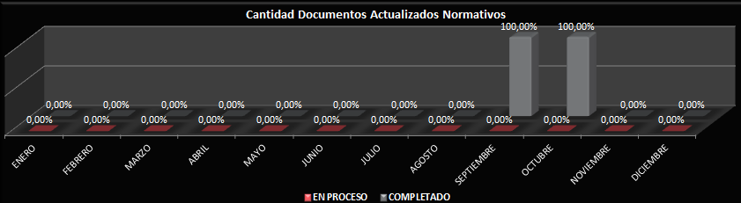

En el mes de octubre se logró completar en un 100% la actualización de documentos normativos: TAB-0008_Control de Documentos y TAB-0009_Registro de Documentos, en función de cumplir con los estándares del Sistema de Gestión de la Calidad.

13.-

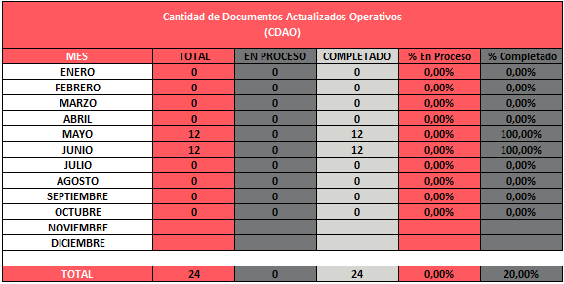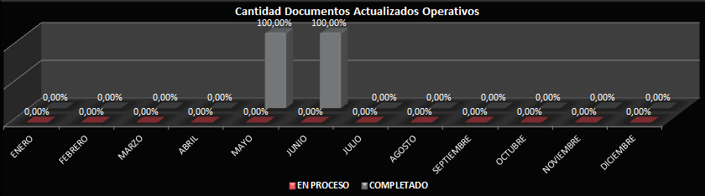

En el mes de octubre no se realizaron actualizaciones de documentos operativos.

14.-

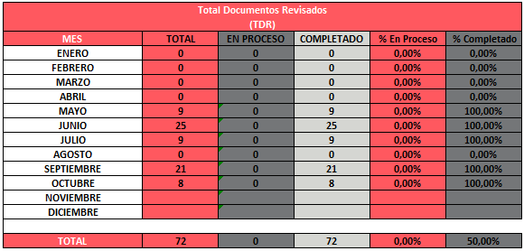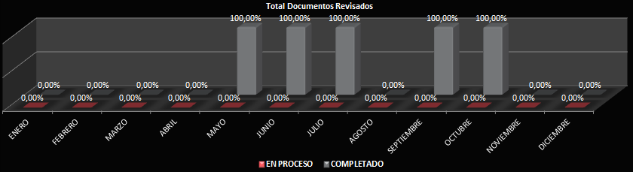

En el mes de octubre, se logró completar al 100% la revisión de todos los documentos (08) recibidos en la coordinación: Protocolo de Pruebas de Aceptación, Historial de Pruebas, Informe de Análisis de Pruebas para el PAP y Matriz de Pruebas, pertenecientes a la Coordinación de Aplicaciones adscrita a la Gerencia de Gestión de Calidad Soluciones TI y Presentación de los Comités de Estadísticas e Indicadores, Infraestructura, Formación y Salud. No hubo revisión de documentos normativos.

15.-

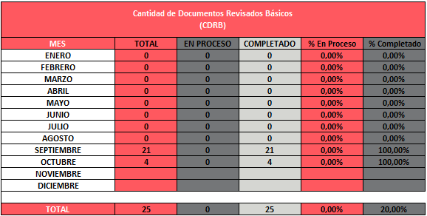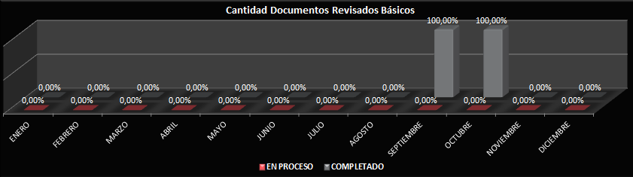

En el mes de octubre, se logró completar al 100% la revisión de todos los documentos (04) recibidos en la coordinación: Presentación de los Comités de Estadísticas e Indicadores, Infraestructura, Formación y Salud, en función de cumplir con los estándares del Sistema de Gestión de la Calidad.

15.-

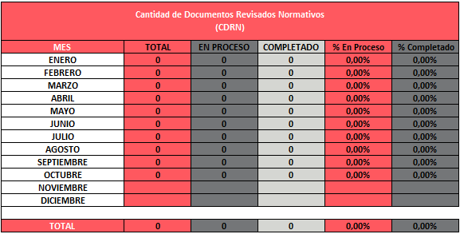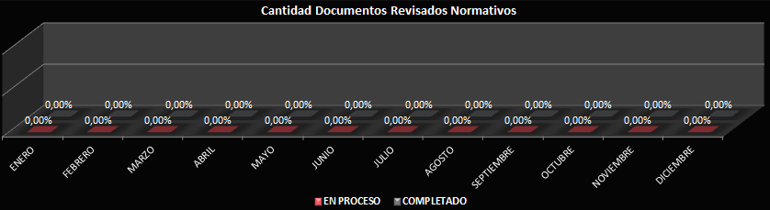

En el mes de octubre no se recibieron documentos normativos para su revisión.

16.-

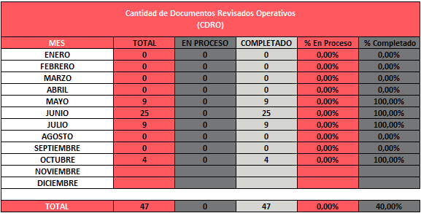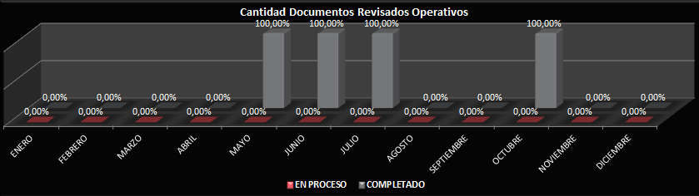

En el mes de octubre, se logró completar al 100% la revisión de todos los documentos (04) recibidos en la coordinación, en función de cumplir con los estándares de calidad del Sistema de Gestión de la Calidad: Protocolo de Pruebas de Aceptación, Historial de Pruebas, Informe de Análisis de Pruebas para el PAP y Matriz de Pruebas, pertenecientes a la Coordinación de Aplicaciones adscrita a la Gerencia de Gestión de Calidad Soluciones TI.

17.-

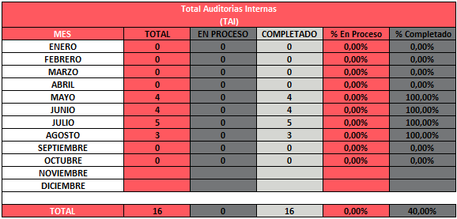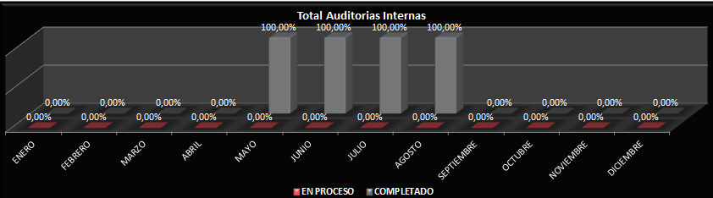

En el mes de octubre no se realizaron auditorías, próxima ejecución planificada para 2024.

**COORDINACIÓN DE SEGUIMIENTO Y EVALUACIÓN DE INCIDENCIAS**

1.-

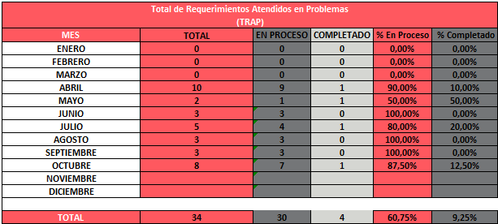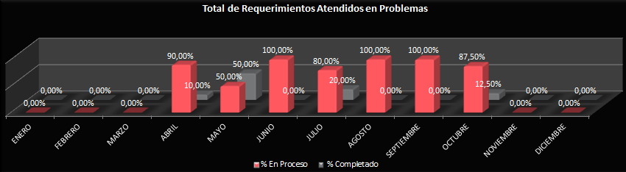

En el mes de octubre se completó el 12,50% de la gestión a través del registro del caso Excepción: Proceso de Conciliación Fase II, mientras por otra parte se alcanzó el 87,50% de la gestión en proceso cuya cifra corresponde al seguimiento de las actividades para la resolución de los casos Falla de Balanceador Fajardo CTM, Prueba y certificación del proceso de totalización, Actualización de la VPN Gigasoft y Excepción: Proceso de Conciliación Fase II, y a la emisión de los documentos asociados a los casos en proceso de cierre.

2.-

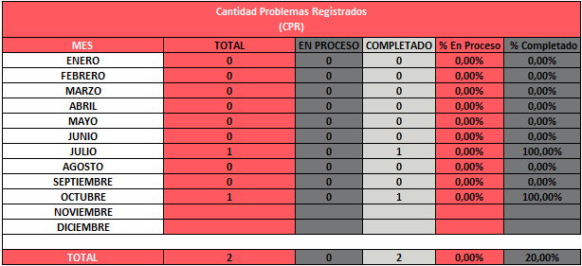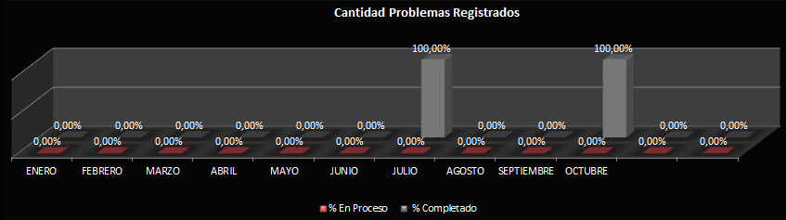

En el mes de octubre se alcanzó el 100% del registro del caso Excepción: Proceso de Conciliación Fase Il, el cual fue cargado satisfactoriamente en la Tabla de Seguimiento de Gestión de Problemas, cumpliendo con los estándares aplicados para la documentación de eventos sobre TI.

3.-

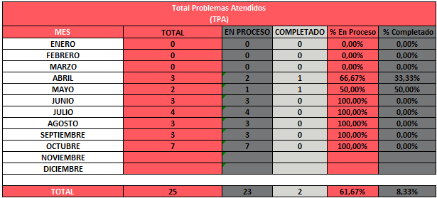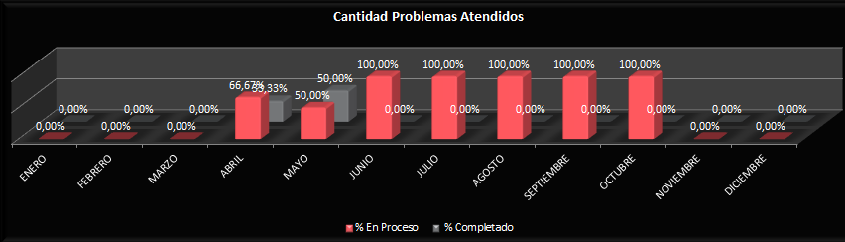

En el mes de octubre se mantuvo el 100% de la atención de los casos registrados para la gestión, de los cuales cuatro de estos (Falla de Balanceador Fajardo CTM, Prueba y certificación del proceso de totalización, Actualización de la VPN Gigasoft y Excepción: Proceso de Conciliación Fase II) se gestionaron y poseen actividades pendientes para su futuro cierre, y tres (Mejoras al servicio web Consulta tu saldo, Configuración de QA para la rotación de log en servidores de BD y Crear directorio y permisología para pruebas de conciliación en el servidor aya-ctmappqa (123)) fueron gestionados y sus informes de cierre de encuentran en proceso de revisión y aprobación.

4.-

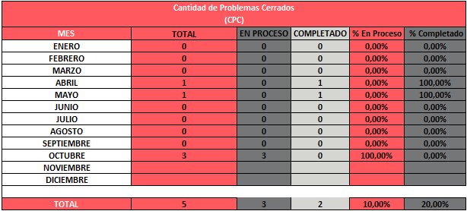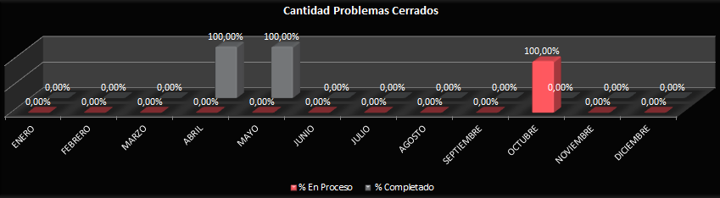

En el mes de octubre se completó el 100% del inicio del proceso de cierre de los casos Mejoras al servicio web Consulta tu saldo, cuyo caso fue reabierto hasta tanto se defina la emisión de documento administrativo, y Configuración de QA para la rotación de log en servidores de BD y Crear directorio y permisología para pruebas de conciliación en el servidor aya-ctmappqa (123), se mantuvieron en proceso para la revisión de los documentos descriptivos del cierre.

5.-

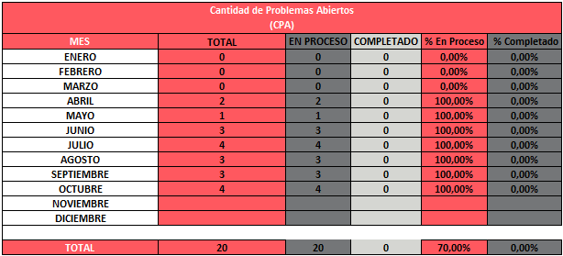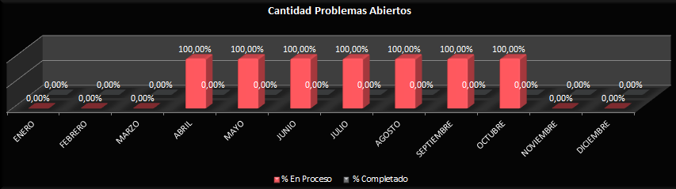

**En el mes de octubre se mantuvo en proceso el 100% de los casos abiertos (Falla de Balanceador Fajardo CTM, Prueba y certificación del proceso de totalización, Actualización de la VPN Gigasoft y Excepción: Proceso de Conciliación Fase II), sobre los cuales se han ejecutado actividades técnicas, administrativas y mesas de trabajo, dando continuidad al levantamiento de información y registro de esta para el hallazgo de la resolución definitiva de cada caso.**

**SISTEMAS DE GESTIÓN DE LA CALIDAD**

**COMITÉ DE FORMACIÓN**

El Comité de Formación, realizó la entrega de 2 registros administrativos donde declaran 9 estadísticas.

**1.-**

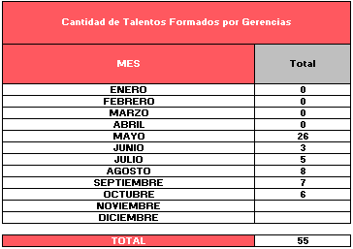 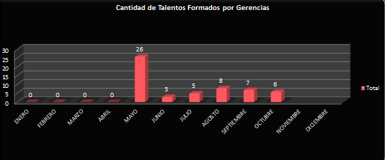

Para el mes de Octubre el talento adscrito a la Gerencia General de Calidad e Innovación TI se formó y/o capacitó de manera On-Line. Para Gerencia Mejora Continua TI se capacitaron 4 talentos; para la Gerencia Servicios Información TI se capacitó 1 talento; para la Gerencia General se capacitó 1 talento; para la Gerencia de Evolución e Investigación Tecnológica TI y para la Gerencia Gestión Calidad y Soluciones TI no hubo participación de talentos en las modalidades on-line, presencial y semi-presencial**.**

**2.-**

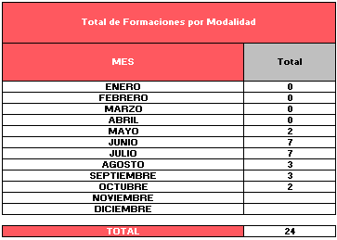 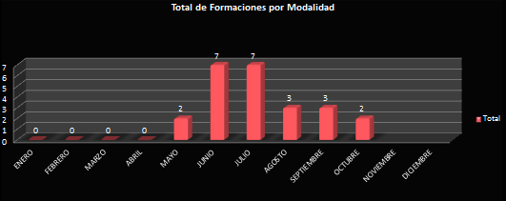

Para el mes de Octubre los talentos adscritos a la Gerencia General de Calidad e Innovación TI se formaron y/o capacitaron de manera On-Line; no hubo participación de talentos en capacitaciones en las modalidades de manera Presencial ni Semi-Presencial. La capacitación On-Line (2) corresponde a: "FUNDAMENTOS DE LA ESCRITURA" y FORMACIÓN GERENCIAL HUAWEI ICT LEADERSHIP "TALLER ESTRATEGIA A LA EJECUCIÓN".

**3.-**

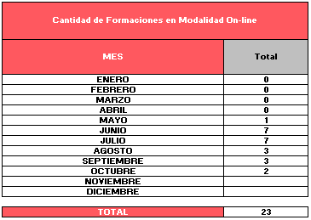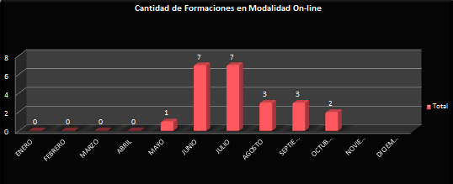

Para el mes de Octubre se realizaron dos (02) formaciones de modalidad On-Line y corresponden a: "FUNDAMENTOS DE LA ESCRITURA" y FORMACIÓN GERENCIAL HUAWEI ICT LEADERSHIP "TALLER ESTRATEGIA A LA EJECUCIÓN".

**4.-**

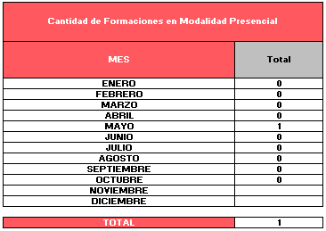 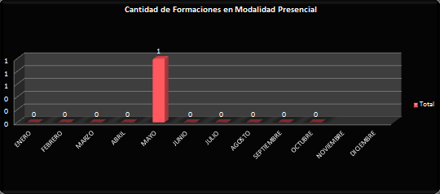

Para el mes de Octubre no hubo formación con modalidad Presencial.

**5.-**

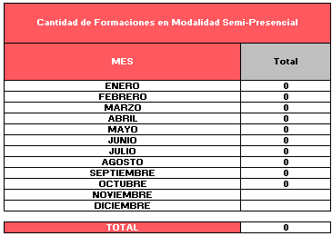 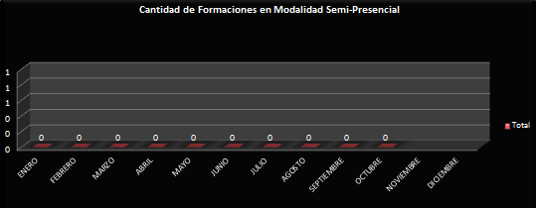

Para el mes de Octubre no hubo formación con modalidad Semi-Presencial.

**6.-**

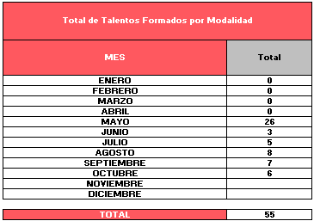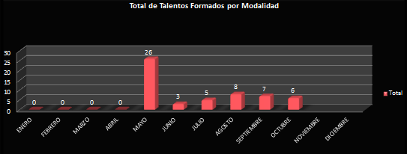

Para el mes de Octubre, 06 talentos adscritos a la Gerencia General de Calidad e Innovación TI se formaron y/o capacitaron de manera On-line.

**7.-**

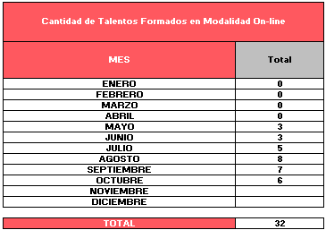 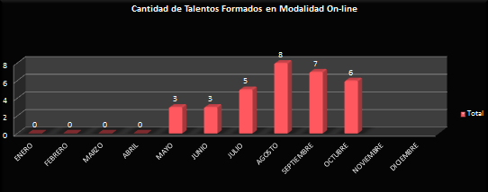

Para el mes de Octubre se realizó formación de modalidad On-Line, teniendo una participación de 06 talentos de la Gerencia General de Calidad e Innovación TI.

**8.-**

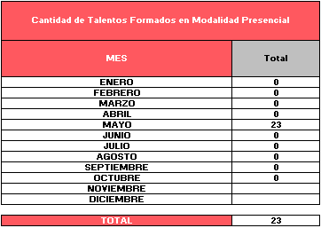 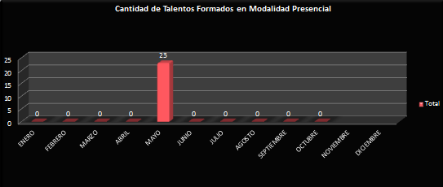

Para el mes de Octubre no hubo participación de talentos en la modalidad Presencial.

**9.-**

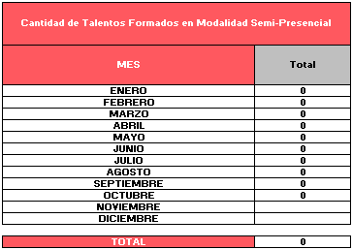 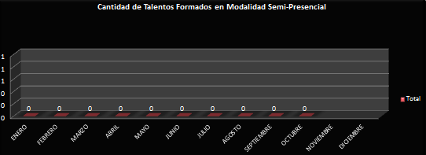

Para el mes de Octubre no hubo participación de talentos en la modalidad Semi-Presencial.

**COMITÉ DE SALUD**

El Comité de Salud, realizó la entrega de 2 registros administrativos donde declaran 12 estadísticas.

**1.-**

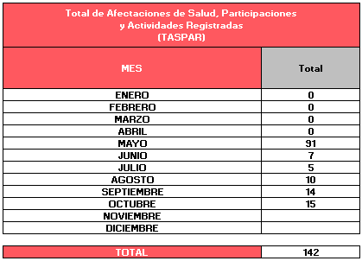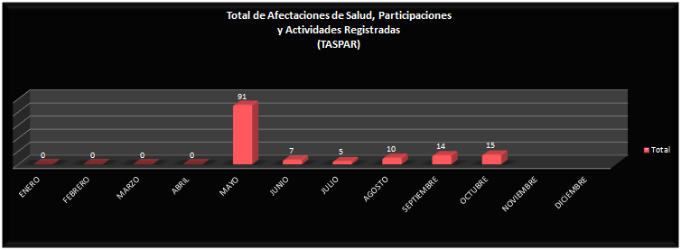

En el mes de Octubre, el total de afectaciones de salud registradas en la BAS-003 (Base de Datos del Personal de la Gerencia General de Calidad e Innovación TI ) corresponden a: Dos (2) con afectaciones visuales (Gerencia de Evolución e Investigación Tecnológica TI), tres (3) con afectaciones respiratorias: Uno (1)en la Gerencia de Evolución e Investigación Tecnológica TI y dos (2) en la Gerencia Mejora Continua, y uno (1) con afectación de tensión en la Gerencia de Mejora Continua; adicionalmente, se registraron nueve (9) actividades en pro de la salud organizada por el Comité de Salud (dos videos, cuatro flyer y tres pausas activas).

**2.-**

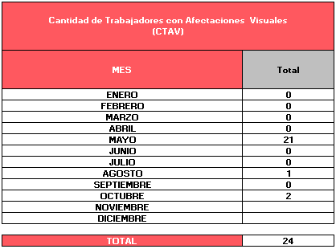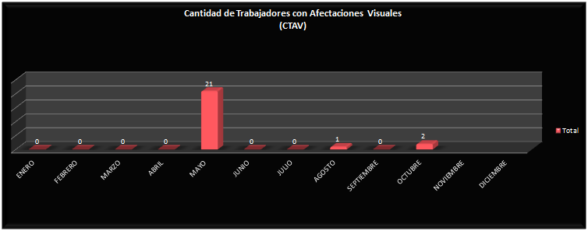

En el mes de Octubre, el total de afectaciones de salud registradas en la BAS-003 (Base de Datos del Personal de la Gerencia General de Calidad e Innovación TI ): Se reportaron dos (02) talentos con afectaciónes visuales (Gerencia de Evolución e Investigación TI).

**3.-**

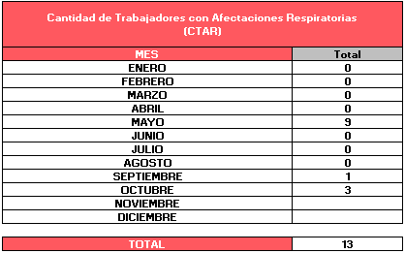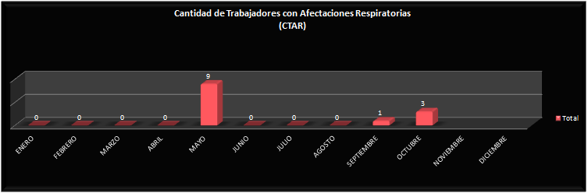

En el mes de Octubre, se registró en la BAS-003 (Base de Datos del Personal de la Gerencia General de Calidad e Innovación TI): Tres (3) talento con afectación respiratoria; uno (1) (Gerencia de Evolución e Investigación Tecnológica TI) y dos (2) con afectación respiratoria de la (Gerencia de Mejora Continua).

**4.-**

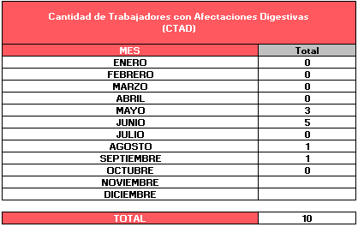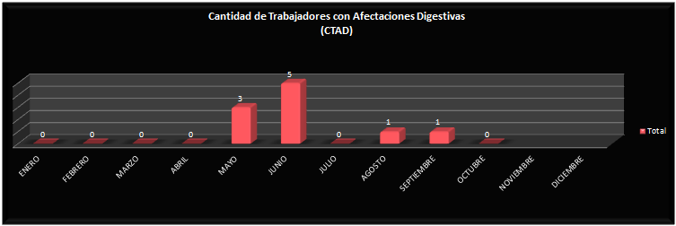

En el mes de Octubre, no se reportó talento que haya sufrido afectación de columna cervical.

**5.-**

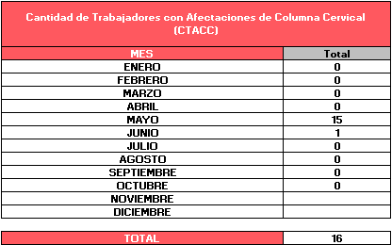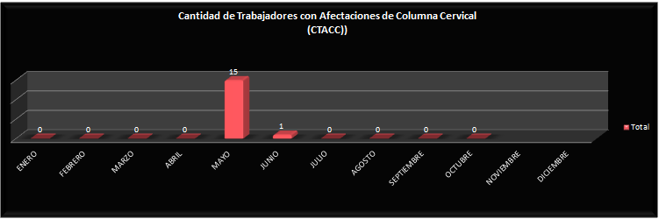

En el mes de Octubre, no se reportó talento que haya sufrido afectación de columna cervical.

**6.-**

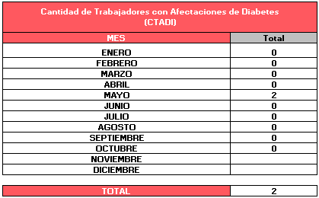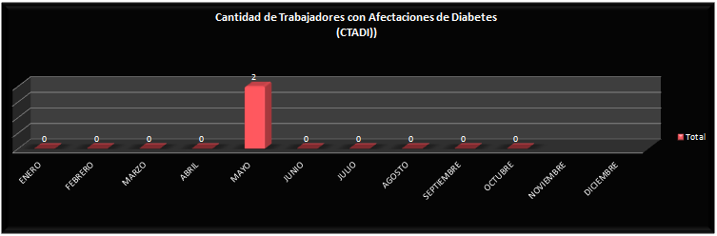

En el mes de Octubre, no se reportó talento que haya sufrido afectación por diabetes.

**7.-**

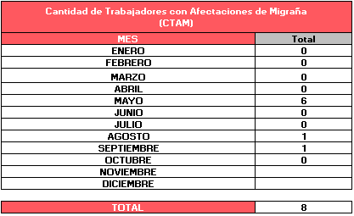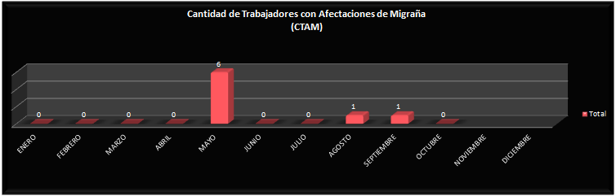

En el mes de Octubre, no se reportó talento alguno que haya sufrido afectación de migraña.

**8.-**

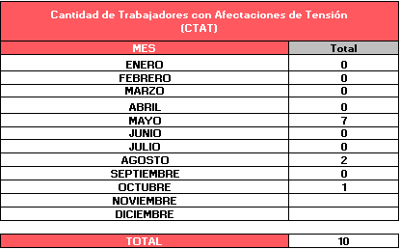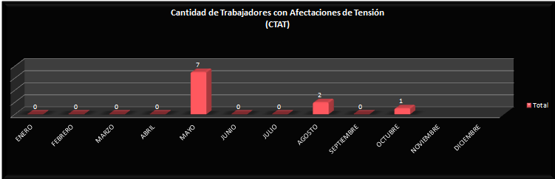

En el mes de Octubre, se registró en la BAS-003 (Base de Datos del Personal de la Gerencia General de Calidad e Innovación TI): Un (1) talento con afectación de tensión (Gerencia de Mejora Continua).

**9.-**

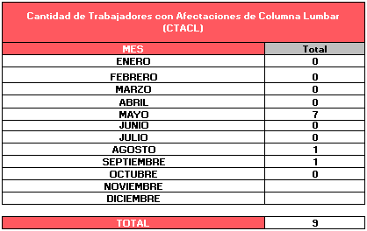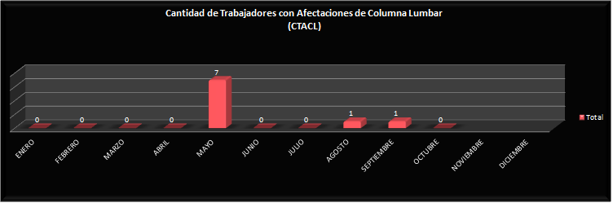

En el mes de Octubre, no se reportó talento que haya sufrido con afectaciones de columna lumbar.

**10.-**

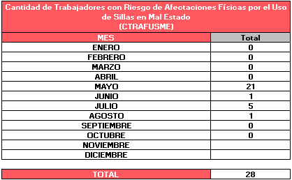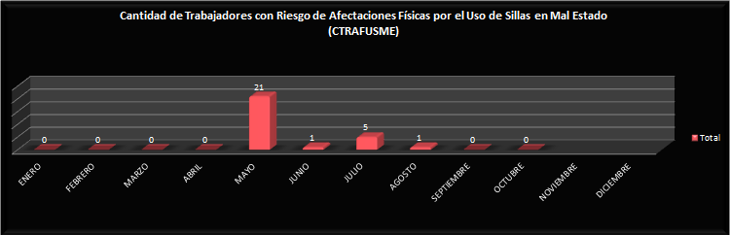

En el mes de Octubre, no se reportó talento que haya sufrido afectación por uso de silla en mal estado.

**11.-**

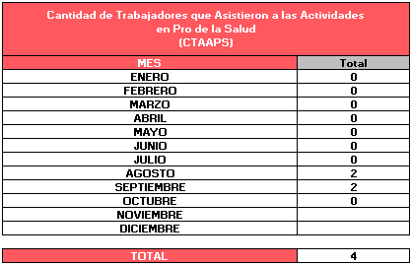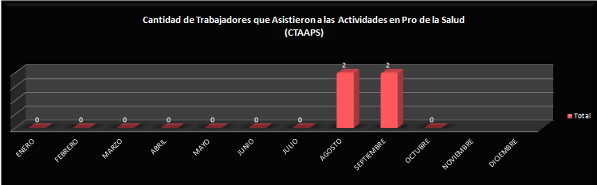

En el mes de octubre, no se reporto talento que halla participado en las actividades en pro de la salud.

12.-

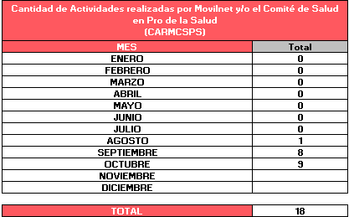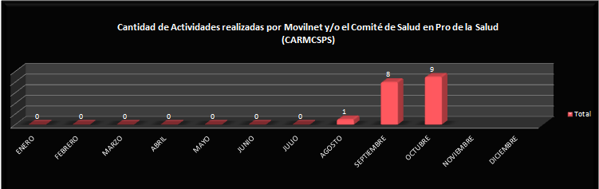

Durante el mes de Octubre, se registró en la BAS-003 (Base de Datos del Personal de la Gerencia General de Calidad e Innovación TI): Dos (2) videos, cuatro (4) flyer y tres(3) pausas activas.

**COMITÉ DE INFRAESTRUCTURA**

El Comité de Infraestructura, realizó la entrega de 2 registros administrativos donde declaran 17 estadísticas.

**1.-**

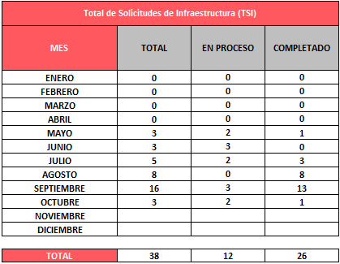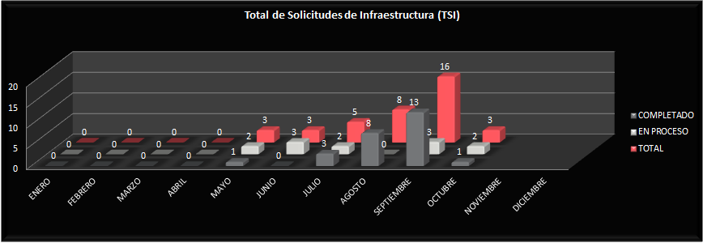

El Comité de infraestructura, en el mes de Octubre, gestionó un Total de 3 solicitudes que describen a continuación:

* Solicitudes completadas: 1
* Solicitud de reparación para el área del baño de Damas (avería de inodoro).
* Solicitudes en proceso: 2
* Solicitud reforzamiento de fumigación chiripas baños gerentes de la Gerencia Mejora Continua TI y la Gerencia Gestión de Calidad Soluciones TI.
* Solicitud de limpieza de rejillas de ventilación de la oficina de la Gerencia de Mejora Continua TI y Gerencia de Evolución Investigación TI.

Se continúan monitoreando el progreso de las solicitudes en proceso para garantizar su oportuna atención.

**2.-**

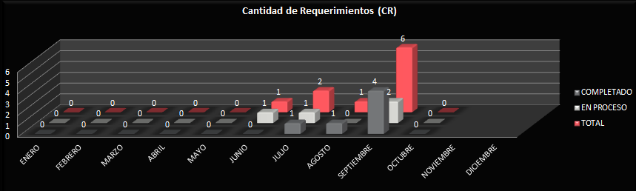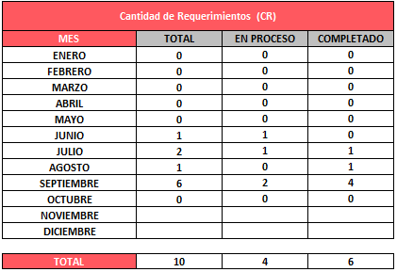

El comité de Infraestructura en el mes de octubre, no gestionó solicitudes de requerimientos.

3.-

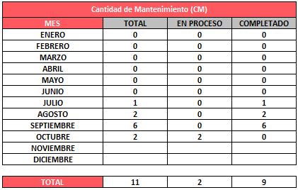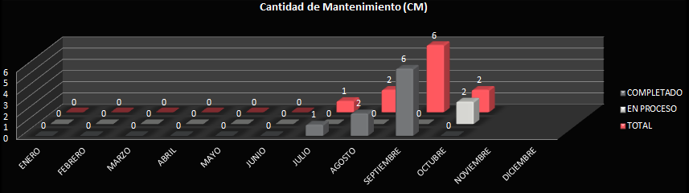

El Comité de Infraestructura en el mes de octubre, gestionó dos (2) solicitudes de mantenimiento: • Solicitud reforzamiento de fumigación chiripas baños gerentes de la Gerencia Mejora Continua TI y la Gerencia de Calidad y Soluciones TI.

• Solicitud de limpieza de rejillas de ventilación de la oficina de la Gerencia de Mejora Continua TI y Gerencia de Evolución Investigación TI.

Las mismas se encuentran en proceso a la espera de informacion por parte de la Gerencia de Mantenimiento y Servicios Capital.

4.-

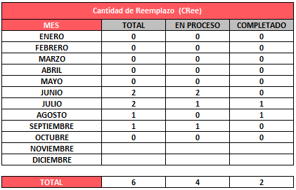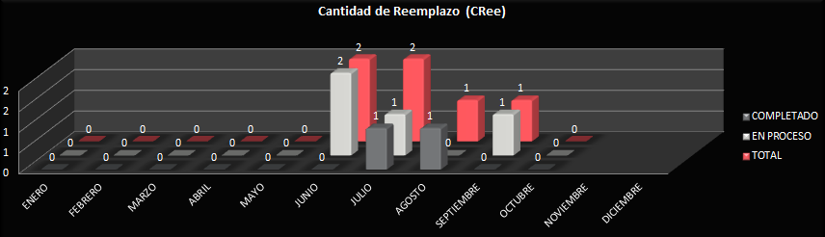  
El comité de Infraestructura en el mes de octubre, no gestionó solicitudes de reemplazo.

5.-

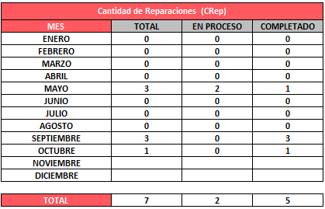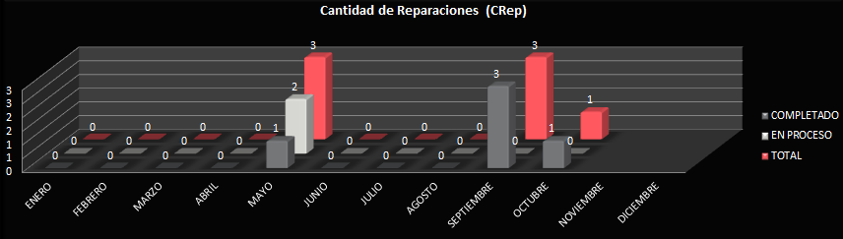

El Comité de Infraestructura en el mes de octubre, gestionó una (1) solicitud de repacación:

• Reparación para el Área del baño de Damas (avería de inodoro).

Las mismas fue completada por parte de la Gerencia de Servicios y Mantenimiento Region Capital.

**6.-**

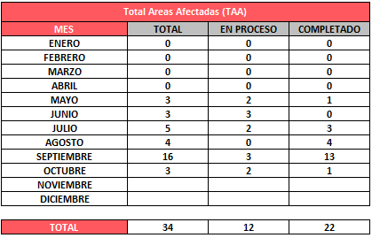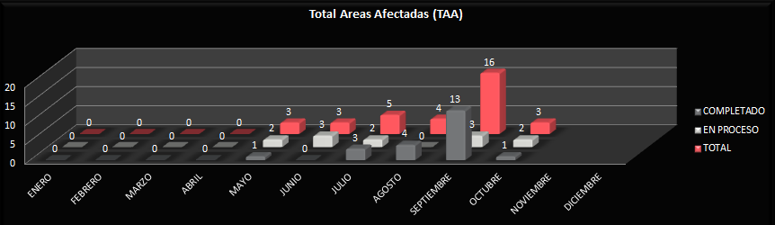

El Comité de Infraestructura en el mes de octubre gestionó un total de 3 solicitudes en diferentes áreas afectadas, de las cuales 1 fue completada y 2 se encuentran en proceso.

La solicitud completada se refiere a una solicitud de reparación para el área del baño de damas (avería de inodoro).

Las solicitudes que se encuentran en proceso son las siguientes:

• Solicitud reforzamiento de fumigación chiripas baños gerentes de la Gerencia Mejora Continua TI y la Gerencia Gestión de Calidad Soluciones TI.

• Solicitud de limpieza de rejillas de ventilación de la oficina de la Gerencia de Mejora Continua TI y Gerencia de Evolución Investigación TI, por lo que se espera que sean completadas en corto plazo por parte de la Gerencia de Mantenimiento y Servicios Región Capital.

7.-

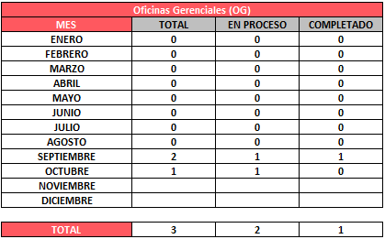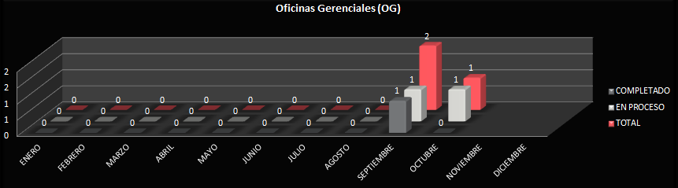

El Comité de Infraestructura en el mes de octubre, gestionó una (1) Solicitud de limpieza de rejillas de ventilación de la oficina de la Gerencia de Mejora Continua TI y Gerencia de Evolución Investigación TI, esta se encuentra en proceso y a la espera por parte de la Gerencia de Servicios y Mantenimiento Region Capital.

8.-

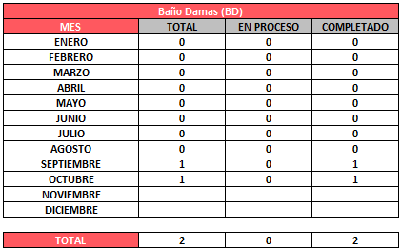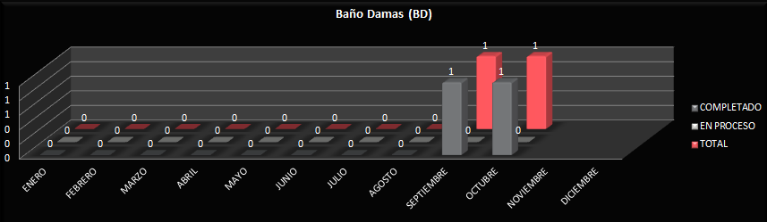

El Comité de Infraestructura en el mes de octubre, gestionó una (1) solicitud de reparación para el área del baño de Damas (avería de inodoro), esta fue completada por parte de la Gerencia de Servicios y Mantenimiento Región Capital.

9.-

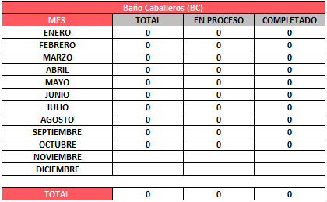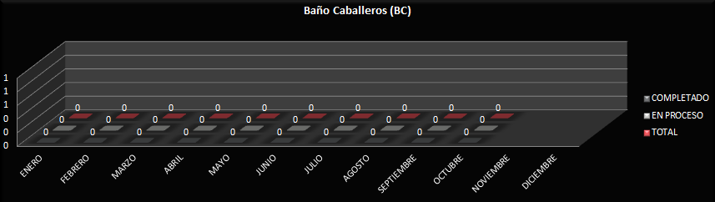

El Comité de Infraestructura en el mes de octubre, no gestionó solicitud alguna para el baño de Caballeros.

10.-

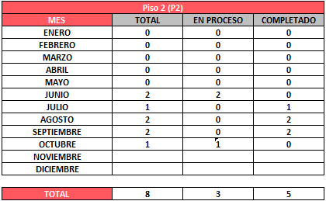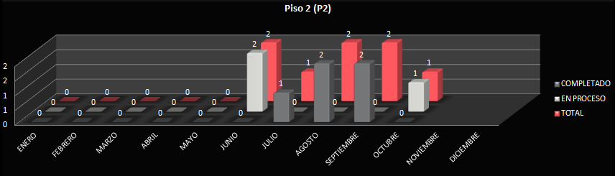

El Comité de Infraestructura en el mes de octubre, gestionó una (1) solicitud reforzamiento de fumigación chiripas baños gerentes de la Gerencia Mejora Continua TI y la Gerencia Gestión de Calidad Soluciones TI ubicados en el piso 2, esta se encuentra en proceso y a la espera por parte de la Gerencia de Servicios y Mantenimiento Región Capital.

11.-

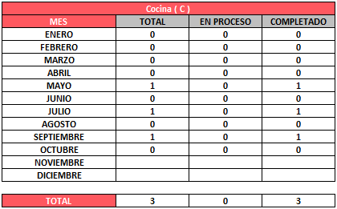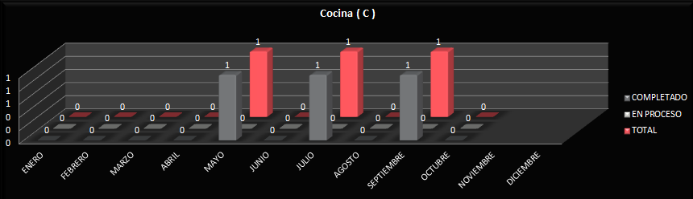

El Comité de Infraestructura en el mes de octubre, no gestionó solicitud alguna para el área de cocina.

12.-

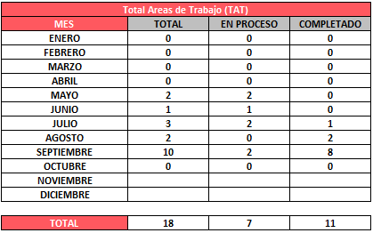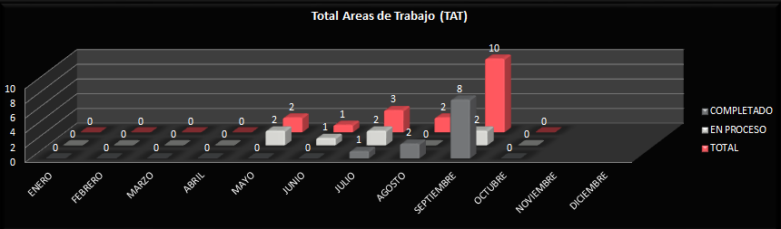

El Comité de Infraestructura en el mes deo ctubre, no gestionó solicitud alguna para las diferentes áreas de trabajo.

13.-

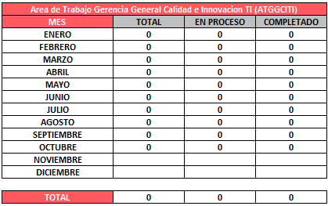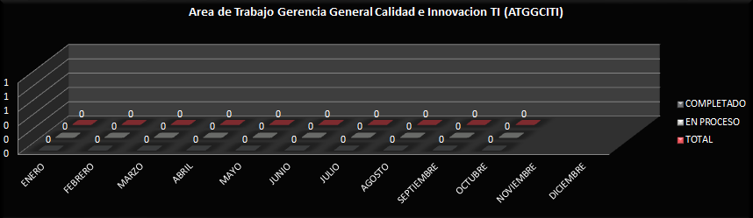

El comité de Infraestructura en el mes de octubre, no gestionó solicitudes alguna para el Área de Trabajo de la Gerencia General de Calidad e Innovación TI (GGCITI).

14.-

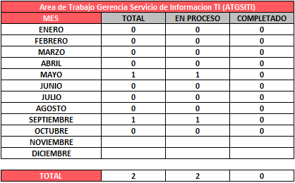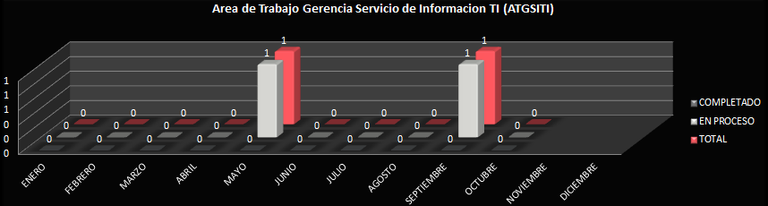

El comité de Infraestructura en el mes de octubre, no gestionó solicitudes alguna para el Área de Trabajo Gerencia Mejora Continua TI (ATGMCTI)

15.-

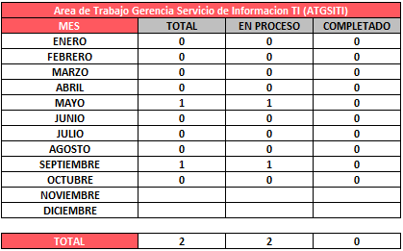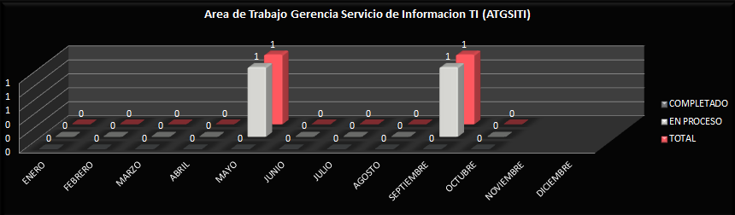

El comité de Infraestructura en el mes de octubre, no gestionó solicitudes alguna para el Área de Trabajo Gerencia Servicio de Información TI (ATGSITI).

16.-

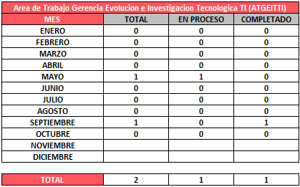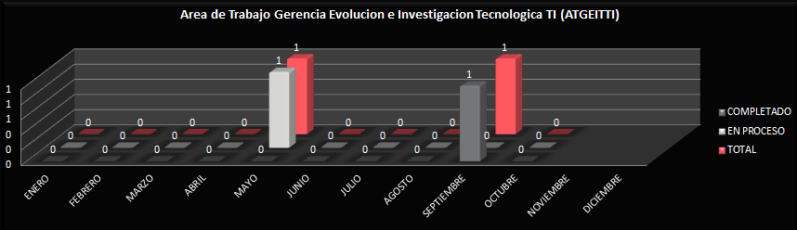

El comité de Infraestructura en el mes de octubre, no gestionó solicitudes alguna para el Área de Trabajo Gerencia Evolución e Investigación Tecnológica TI (ATGEITTI).

17.-

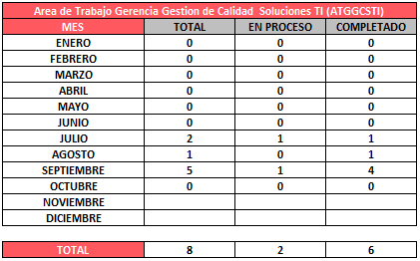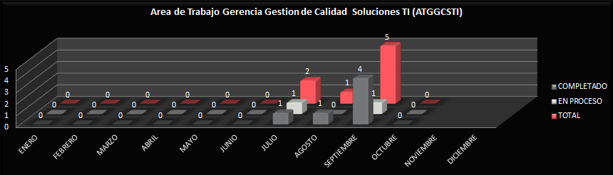

El comité de Infraestructura en el mes de octubre, no gestionó solicitudes alguna para el Área de Trabajo Gerencia Gestión de Calidad Soluciones TI (ATGGCSTI).

**COMITÉ DE ESTADÍSTICAS E INDICADORES:**

El Comité de Estadísticas e Indicadores, realizó la entrega de 2 registros administrativos donde declaran 05 estadísticas.

1.-

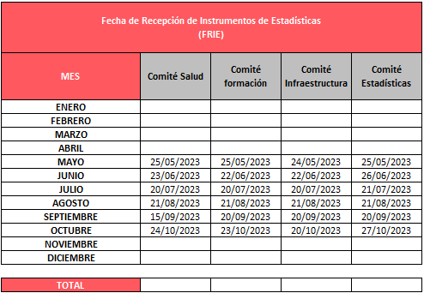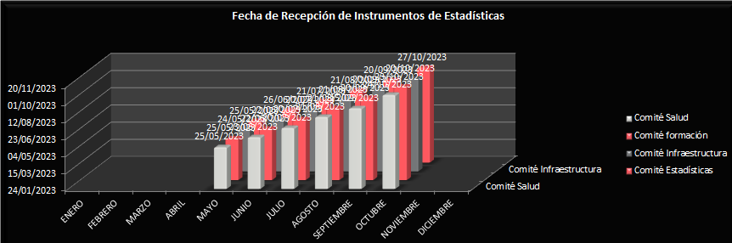

En el mes de octubre los comités del sistema de gestión de la calidad pertenecientes a la Gerencia General de Calidad e Innovación TI, cumplieron con enviar sus registros administrativos de estadísticas, para dar cumplimiento con la entrega formal.

2.-

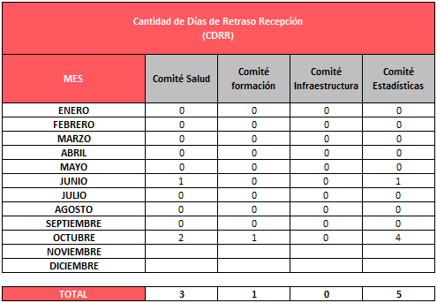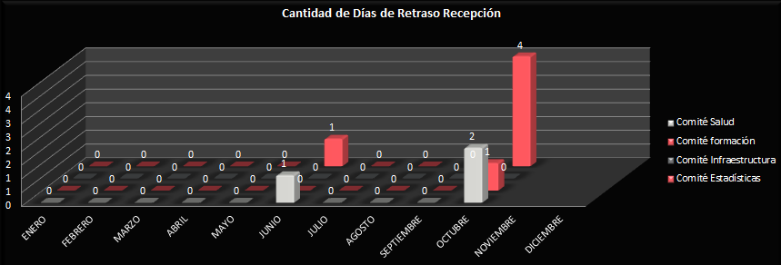

En el mes de octubre los Comités del Sistema de Gestión de la Calidad, realizaron entrega de los registros administrativos de estadísticas fuera del tiempo establecido (21/10/2023), presentando días de retrasos en la recepción de estos.

3.-

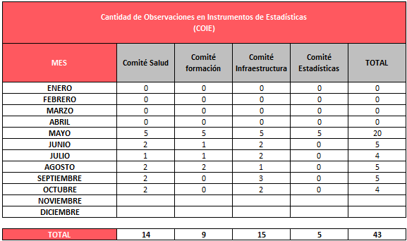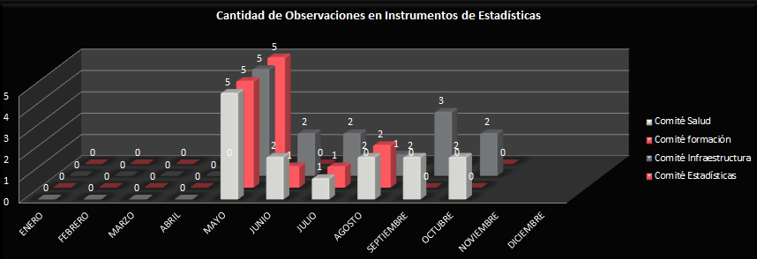

En el mes de octubre se realizaron cuatro (4) observaciones en los registros administrativos de los distintos Comités del Sistema de Gestión de la Calidad, siendo los siguientes: Dos (2) en Salud y dos (2) en Infraestructura, Formación y Estadísticas no presentaron observaciones.

4.-

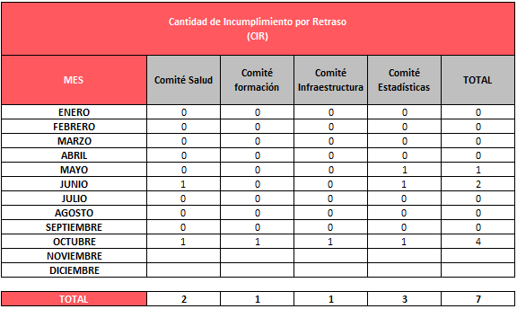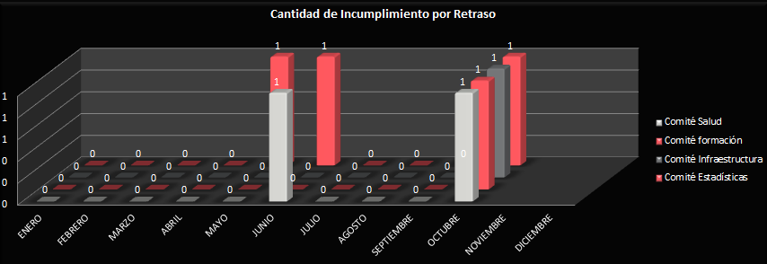

En el mes de octubre se registraron cuatro (4) incumplimientos por retraso de entrega de los registros administrativos, uno (1) por cada Comité del Sistema de Gestión de la Calidad.

5.-

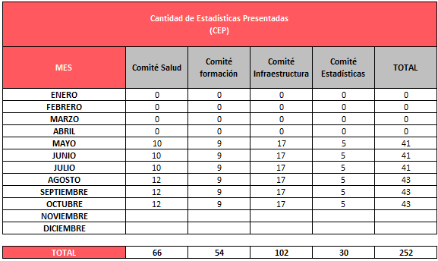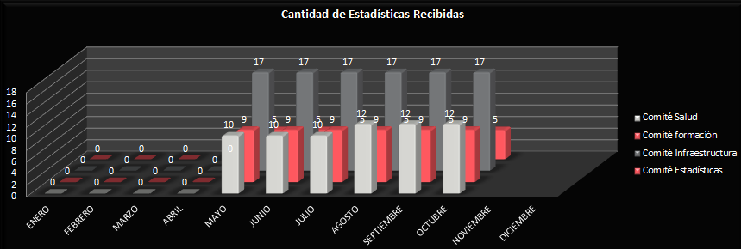

En el mes de octubre se presentaron un total de 43 estadísticas correspondientes a los Comités (12 de Salud, 9 de Formación,7 de Infraestructura y 5 de Estadísticas e Indicadores) del Sistema de Gestión de la Calidad adscritos a la Gerencia General Calidad e Innovación, para cumplir con la responsabilidad de poder medirse y hacer entregas al mes en curso.